

UNIVERSIDAD AUTÓNOMA DEL ESTADO DE MÉXICO

FACULTAD DE ECONOMÍA

“PORTAFOLIO DE INVERSIÓN PARA EL MERCADO CAMBIARIO 2017-2019”
TESINA
QUE PARA OBTENER EL TÍTULO DE:
LICENCIADO EN RELACIONES ECONÓMICAS INTERNACIONALES
PRESENTA:
DAN BRIAN ROBLEDO PALACIOS

ASESOR:
DR. EN E.S Y A. SERGIO MIRANDA GONZALEZ

REVISORES:
DRA. EN E. MARÍA DEL CARMEN SALGADO VEGA
DR EN ED. RICARDO RODRÍGUEZ MARCIAL

TOLUCA, ESTADO DE MÉXICO AGOSTO DE 2019
DEDICATORIAS

A mi familia, por estar siempre presente y apoyarme en todo momento

A mi madre, por ser el mejor ejemplo de fortaleza y enseñarme que bajo
cualquier circunstancia se puede salir adelante

A mi asesor de tesis, quien tomó un arduo trabajo en asesorarme y en trasmitirme diversos conocimientos, especialmente en el campo y en los temas que corresponden a mi profesión

Y a todos los profesores que me impartieron clases durante el trascurso de la licenciatura, por compartirme su sabiduría y experiencia para mi desarrollo personal y profesional
CONTENIDO
Capítulo 1 Mercado de divisas
1.1.Introducción al mercado de divisas 6
1.2.Participantes del mercado de divisas 8
1.2.1.Clases de brokers 10
1.2.1.1.Formadores del mercado (Market Maker) 11
1.2.1.2 Broker ECN (Electronic Communication Network) …………11
1.2.1.3.Broker STP (Straight Through Processing) 12
1.3.Régimen de tipo de cambio 13
1.3.1.Demanda y oferta de divisas 14
1.4.Código ISO 15
1.4.1.Monedas principales 16
1.4.2.Pares secundarios (Divisas exóticas) 17
1.5.Tipo de cambio cruzado 20
1.6.Instrumentos negociados en el mercado de divisas 20
1.6.1.Especulación en el mercado spot 23
1.7.Horario del mercado de divisas 24
1.8.Cotizaciones directas 25
1.9.Cotizaciones indirectas 26
1.10.Métodos de análisis 26
1.10.1.Análisis técnico 27
1.10.2.Análisis fundamental 27
1.11.Elementos que forman la operatividad en Forex 28
1.11.1.Cotizaciones y ordenes 28
1.11.2.Apalancamiento 30
1.11.3.Lote 31
1.11.4.Pip 32
1.11.5.Spread 32
Capítulo 2 Teoría moderna del portafolio de inversión
2.1.Conceptos para el análisis de los portafolios de inversión 34
2.1.1.Relación riesgo y rendimiento 34
2.1.2.Tipos de inversionistas 36
2.1.3.Cálculo de los rendimientos esperados 37
2.1.4.Cálculo de la desviación estándar como medida de riesgo 39
2.1.5.Cálculo de varianza para un portafolio 39
2.1.6.Cálculo de las covarianzas 40
2.1.7.Correlación entre los activos 41
2.2.Modelo de Markowitz 42
2.2.1.Peso de la cartera 43
2.2.2.Rendimiento del portafolio 44
2.2.3.Riesgo del portafolio 44
2.2.4.Efectos de la correlación en la diversificación de un portafolio 49
2.4.Ratio de Sharpe 50
2.5.VaR (Valor en Riesgo) 52
2.5.1.El VaR para un activo individual 55
2.5.2.El VaR aplicado a los portafolios de inversión 56

Capítulo 3 Aplicación de la metodología moderna del portafolio a una canasta de divisas
3.1.Selección de activos y parámetros estadísticos 58
3.1.1.Rendimiento esperado 60
3.1.2.Desviación 60
3.1.3.Relación riesgo-rendimiento 61
3.1.4.Matriz de varianzas y covariancias 61
3.1.5.Coeficiente de correlación 62

3.2.Construcción del portafolio con pesos iguales en los activos 63
3.3.Construcción del portafolio con maximización del rendimiento 64
3.4.Construcción del portafolio con minimización del riesgo 66
3.5.Valor en Riesgo 67
3.5.1.Valor en riesgo para el 95% de confianza 68
3.5.2.Estimaciones del Var del 99% 71
3.6.Comparación contra con un portafolio de diferentes activos 73
3.7.Conclusiones 79
Bibliografía .…………………………………………………………………………….81
Anexos……………………………………………………………………..……………86

Introducción
Actualmente la gestión de riesgos se ha convertido en una actividad crítica para la mayoría de las actividades financieras y principalmente para la administración de los portafolios de inversión. Considerando la numerosa cantidad de opciones financieras que tenemos hoy en día, un inversor siempre debe centrarse en crear la mejor cartera posible, ya sea que contemple activos como acciones, bonos, commodities, divisas u cualquier otro instrumento financiero que conlleve un nivel de riesgo asociado. El tema de este trabajo consiste en explicar la teoría moderna del portafolio, abarcando su aplicación en el mercado de divisas también denominado como mercado de monedas o mercado cambiario.
La investigación tiene como objetivo exponer el resultado que se obtiene al conformar un portafolio de inversión con una canasta de divisas, apuntando a obtener escenarios con alto rendimiento y menor riesgo. De manera específica se tienen los objetivos de lograr comprender los principales supuestos en los que se sustenta la teoría del portafolio de Markowitz, VaR y el Ratio de Sharpe para su implementación en el mercado de divisas, el lograr entender el funcionamiento sobre los principales componentes que constituyen al mercado cambiario y observar la relación que surge de la implementación de la metodología con el mercado cambiario.
El mercado de divisas en la actualidad sigue siendo uno de los mayores mercados con liquidez y volumen de transacciones en el mundo, asimismo ha sido la clase de activo que con el paso de los años adquirió popularidad y obtuvo un desarrollo significativo, sin olvidar que la volatilidad es notable como una de sus principales características. Por otro lado, la cantidad de divulgación científica relacionada con la creación de portafolios de inversión hacia el mercado de cambio ha sido escasa, por lo que el dar la respuesta a la pregunta de investigación ¿es posible construir una cartera de divisas aplicando la teoría moderna del portafolio? dará a saber si es importante el problema o aspecto que nos proponemos a resolver y si el mismo es de relevancia académica para que pueda aportar a la divulgación científica.

La investigación ayudará al inversor a complementar su toma de decisiones hacia el mercado de divisas y sentará bases para que después se abran vías a otras modalidades y territorios de atención dentro de la teoría moderna del portafolio hacia el mercado cambiario, considerando que en la mayoría las investigaciones hacia los portafolios de inversión, estos portafolios están regularmente conformados con acciones de compañías que cotizan en la bolsa, certificados de depósito a plazo, bonos, bienes inmobiliarios, metales, derivados financieros, etc.
La estructura del trabajo se presenta en tres capítulos. El primer capítulo consiste en examinar e identificar los componentes que constituyen al mercado de divisas, ya que la aplicación de la metodología se enfatizará en este mercado financiero. Para el capítulo dos se va a conceptuar y definir los puntos básicos acerca de la metodología que conforma a los portafolios de inversión, para así consecuentemente plantear los elementos expone el modelo de Markowitz, el Ratio de Sharpe y el VaR. Por último, en el tercer capítulo se expondrá la aplicación de la metodología sobre el mercado cambiario con el fin de examinar los resultados logrados y contar con conclusiones, ventajas y desventajas sobre el estudio.

Capítulo 1 Mercado de divisas

Introducción al mercado de divisas
Cuando se habla de mercados financieros lo primero en lo que piensa el inversor es en el mercado de renta variable y el de renta fija, no obstante, el mercado de divisas es el mercado más amplio del mundo ya que según el banco de pagos internacionales se negocian cerca de 1.5 billones de dólares al día.
El mercado cambiario a grandes rasgos es el intercambio de monedas extranjeras, involucrando la negociación de una moneda en términos de otra. A lo largo del día las personas realizan actividades con base en operaciones financieras no solo en moneda nacional, sino también con monedas extranjeras, por lo que es habitual que fluctúe el valor de la misma. Las atribuciones para que esto acontezca son muchas y puede deberse a factores tanto favorables como a desfavorables para el país de la divisa como para el país de la moneda de referencia.
Las principales características que conforman el mercado de divisas son:
- El estar abierto las 24 horas del día, convirtiéndolo en un mercado donde se puede acceder a operar durante cualquier hora del día, aunque obviamente habrá momentos en los que existirá menos liquidez y volatilidad.

- La operativa que implica bajos costes, lo cual no conlleva soportar grandes comisiones ni gastos. Esto permite empezar a operar con poco capital, debido a que los costes de transacción en este mercado son mucho más bajos que la mayoría de los otros mercados.

- La gran proporción de este mercado, el cual lo determina como el mayor mercado financiero del mundo. Al comparándose con las bolsas internacionales, un año de negociación del mercado de bolsa resultaría ser el mismo importe al comercializar alrededor de medio mes en el mercado de divisas.

- La posibilidad de apalancarse al momento de operar, de manera que se dispondría la viabilidad de operar con más dinero y obtener mayores beneficios (pero también mayores pérdidas).

- Está presente en cualquier parte debido a que es un mercado global, descentralizado y sin presencia física. Permitiendo operar desde cualquier lugar del mundo con una simple conexión a internet (González, 2015).

Participantes del mercado de divisas
Los participantes más importantes del mercado de divisas se encuentran en su mayoría dentro el mercado interbancario, en ellos destaca principalmente los bancos centrales, comerciales y de inversión por tener particularidad de negociar directamente sobre el mercado de divisas.
Figura 1: Esquema de los participantes del mercado de divisas

Fuente. Adaptado del documento de Rankia. (2016). Guía de Forex. Cómo empezar en Forex desde cero. España.
Por otra parte, están los inversores individuales o traders operan mediante un bróker, siendo de una manera menos significativa que los demás participantes (Rankia, 2016).
Dentro de los participantes del mercado cambiario, los más importantes son:
- Los Bancos Centrales. Crean condiciones estables para su tipo de cambio, interviniendo en el mercado de divisas con el fin de hacer ajustes en la economía o en las finanzas del país.

- Bancos comerciales y de inversiones. Tratan con el público habitual obteniendo beneficios, los cuales son resultados de la venta de productos financieros, ya sea por el cobro de comisiones o intereses.

- Fondos de coberturas. Son asociaciones privadas de inversión las cuales hacen uso de diferentes productos financieros y están conformados por diferentes tipos de inversores. Para formar parte de estos fondos es necesaria una gran cantidad de capital.

- Inversores individuales. Son el tipo de inversor que mediante un intermediario (bróker) realizan operaciones, los inversores negocian a través del uso de plataformas obtenidas por medio de la web, la oferta de estos servicios da una alternativa a la inversión mínima, utilizando mucho menos capital que el que otros participantes del mercado manejarían.

Respecto a los participantes del mercado, hay que acentuar que es un mercado descentralizado y no es rígido por ninguna de las instituciones financieras internacionales ni por ningún banco central. Un ejemplo de su estructura seria como se muestra en la figura 2.
Figura 2: Esquema sobre la estructura del funcionamiento del mercado divisas
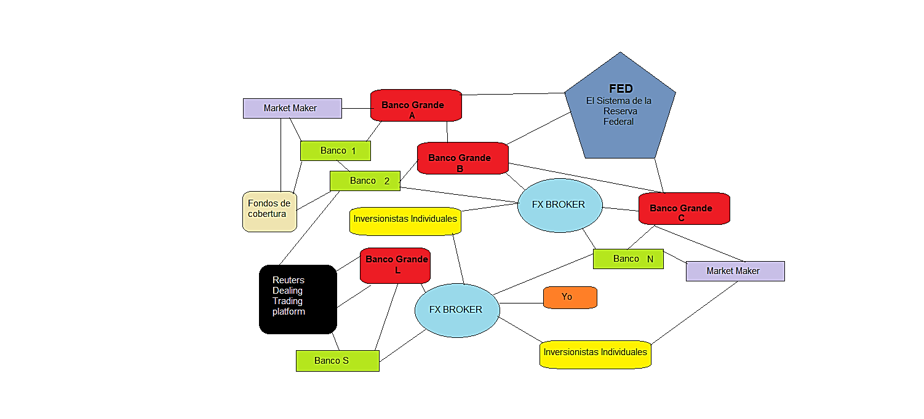
Fuente. Adaptado del material audiovisual de Miranda González, S. (septiembre del 2015). Manejo del mercado cambiario. Universidad Autónoma Del Estado De México

Clases de brokers
Al día de hoy en el mercado de divisas hay una gran magnitud de brokers online y los inversores tienen a su disposición una gran oferta sobre estos tipos de servicios, por lo tanto, saber cómo funciona el sistema es esencial para un inversionista, ya que el mismo no puede participar de manera directamente en los mercados financieros (Bastida, 2017).
Actualmente existen 3 grandes grupos de brokers online principalmente y la diferencia de ellos radica entre la forma de ejecutar las órdenes de sus clientes y su operatividad. Presentemente encontramos brokers denominados market maker, electronic communication network (ECN) y por ultimo straight through processing (STP).

Formadores del mercado (Market Maker)
Según (Kozikowski Zarska, 2013) los formadores del mercado son los participantes del mercado directo de divisas y cotizan los precios de compra y venta, manteniendo una posición en una o varias monedas. Estos brokers siempre mantienen existencias de las monedas que comercian y siempre están dispuestos negociar.
Los Market Maker tienen una mesa de negociación y se dedican también a comprar y vender las divisas de sus clientes, garantizando la liquidez del mercado. Las ganancias de este broker derivan de la diferencia entre los precios de compra y venta de una divisa, diferencia que recibe el nombre de spread. La finalidad de el mismo es interactuar con el conjunto de clientes y bancos, con independencia de sus posiciones en el mercado (Rankia, 2016).

Broker ECN (Electronic Communication Network)
Son brokers interbancarios y a diferencia de otros este no cuenta con una mesa de dinero para poder participar en la compra y venta de divisas de los inversores, por lo que no ocurren conflictos de intereses como en otros brokers. Su función, emparejar compradores y vendedores, mostrando siempre las mejores cotizaciones disponibles, actuando como solo intermediarios.
Registran la orden del trader en la red y a su vez la emparejan con otras órdenes publicadas por otros en la misma red. Proporcionan los mejores precios que les señalan sus proveedores de liquidez, además el bróker únicamente cobra por las comisiones directas o en algunos casos por los spreads entre el precio de compra y de venta sobre las órdenes que un trader envía al mercado.
Está en contacto directo con múltiples participantes del mercado tales como bancos, market makers y otros traders que están conectados operando en la misma red interbancaria (Bastida, 2017).

Figura 3: Esquema del bróker ECN
Oferta
Solicitud
Fuente. Adaptado de Snchz, David. (21 de Julio de 2014). Rankia. Obtenido de https://www.rankia.com/blog/divisas-y-forex/2022986-que-broker-ecn-comparativa-brokers

Broker STP (Straight Through Processing)
Los brokers STP funcionan prácticamente igual que los brokers ECN, es decir, no cuenta con una mesa de dinero y también conectan las operaciones de sus clientes con los proveedores de liquidez del bróker, soliendo ser bancos u otras entidades financieras.
La diferencia radica en que el bróker ofrece a su cliente el mejor Bid y el mejor Ask por separado, es decir el bróker seleccionará el Bid más alto de todos sus proveedores de liquidez y el Ask más bajo de todos sus proveedores de liquidez.

Figura 4: Esquema del bróker STP
Solicitud
Oferta
Proveedores de liquidez
Fuente. Adaptado de Snchz, David. (21 de Julio de 2014). Rankia. Obtenido de https://www.rankia.com/blog/divisas-y-forex/2022986-que-broker-ecn-comparativa-brokers

Régimen de tipo de cambio
Una operación de tipo de cambio es realizada cada vez que se adquiere un bien o un servicio de algún país extranjero que utilice una moneda diferente. La finalidad del tipo de cambio es medir el valor de una moneda determinada en términos de otra, además se expresa que una moneda es convertible cuando su poseedor puede sustituirla por cualquier otra divisa sin restricción alguna, si del caso contrario se presentan o existen limitaciones que no permitan realizar una operación de compra o venta de divisas, la moneda se expresara como inconvertible.
Actualmente existen diferentes tipos regímenes cambiarios, pero principalmente existe:
- Tipo de cambio fijo. Es el tipo de cambio en donde el banco central es quien establece su valor y asimismo el interviene en el mercado cambiario para mantenerlo dentro de los valores que establecidos por el mismo banco.
- Tipo de cambio flexible. Es lo contrario del fijo, este tipo de cambio es de libre flotación y no cuenta con la intervención del banco central, por lo cual esto concede que el nivel de tipo de cambio se establezca a consecuencia del libre juego entre la oferta y la demanda del mercado (Kozikowski Zarska, 2013).
Figura 5: Régimen cambiario
Devaluación o revaluación
Fijo
Régimen Cambiario
Deprecación o apreciación
Flexible

Fuente. Adaptado del libro de Zarska, Z. K. (2013). Finanzas Internacionales. México: McGRAW-HILL/Interamericana editores.

- El tipo de cambio por bandas. Este representa una preferencia intermedia entre un régimen de tipo de cambio fijo y flexible. En este régimen la autoridad monetaria fija una banda en la cual permite que el tipo de cambio se mueva libremente pero cuando el tipo de cambio toca el techo o el piso de la banda, es el mismo banco quien interviene vendiendo o comprando divisas para conservar el valor dentro de la banda.

Demanda y oferta de divisas
Sotelo (2014) expone que los bancos comerciales nacionales y las casas de cambio son los intermediarios más importantes que hay en el mercado cambiario. Estas instituciones al igual que sus contrapartes extranjeras, cuentan con una mesa central de cambios, siendo donde los operadores compran y venden divisas en el mercado interbancario, vaya siendo por cuenta propia o para los inversionistas que tienen como clientes.
Según Kozikowski Zarska (2013) las acciones de los intermediarios afectan a la oferta y demanda del mercado cambiario, pero en específico las principales acciones que pueden afectar a la oferta de una divisa son:
- Las exportaciones de bienes y servicios.
- Las remesas de los ciudadanos que trabajan en el extranjero.
- Las intervenciones del banco central, vendiendo en el mercado.
- Las entradas netas de capital exterior, incluyendo tanto la inversión extranjera directa, como la inversión en cartera.

Estos actos en consecuencia traen un incremento de la oferta de divisas, provocando una apreciación de la moneda nacional.

Para la demanda de divisas se aplicarían:
- Las importaciones de bienes y servicios.
- Las intervenciones del banco central, comprando divisas.
- Las salidas netas de capital, incluyendo la inversión de los mexicanos en el extranjero y la reducción de la inversión extranjera en México.
Cuando acrecienta la demanda de divisas la moneda nacional se deprecia, otras palabras el tipo de cambio sube. Si la demanda de divisas cambia al mismo ritmo que la oferta, el tipo de cambio permanece constante. En la oferta como en la demanda siempre habrá intervención por parte de las autoridades monetarias, por lo que hasta cierto punto podrán contrarrestar algunos elementos que presionan al tipo de cambio al alza o a la baja, pero jamás podrán controlarlo del todo.
Figura 6: Grafica de la oferta y demanda de divisas
Cantidad
Demanda de divisa
Oferta de divisa
Tipo de cambio

Fuente. Elaboración propia

Código ISO
Dentro de las características del mercado de divisas, se encuentra la estándar internacional ISO 4217, creada por la Organización Internacional de Normalización (ISO), definiendo códigos de tres letras para todas las monedas del mundo. Un ejemplo sería el código del Yen japonés es JPY y el del dólar americano es USD (figura 7). Además, cuando uno prestar atención al movimiento de un determinado par de monedas a través de un software financiero, se puede ver que esta primero el código de moneda base y después el código de la moneda de referencia (Montes J. , 2017).
Figura 7: Características de un binomio
USD/JPY

Divisa base Divisa de referencia
Fuente. Adaptado del libro Brun, X., Elvira, O., & Puig, X. (2008). Mercado de renta variable y mercado de divisas. Barcelona: Profit

El código que se les proporciona a las monedas es con el propósito de facilitar la identificación de las mismas, además la nomenclatura es utilizada mundialmente por la mayoría de operadores y participantes que negocian en el mercado de divisas, estando presente tanto en los pares principales como en los menos importantes.

Monedas principales
En el mercado de divisas existe diferentes ejemplares de pares de monedas, por lo que el inversor puede escoger entre algún ejemplar para operar, así mismo al igual que otros activos, se pueden encontrar activos que tengan más o menos liquidez que otros. En el mercado cambiario existen diferentes pares de divisas y dependiendo qué tan relativo es el par para el mercado, este par puede obtener más o menos liquidez que otros pares. Los pares principales también conocidos como pares mayores, los encontramos en una serie de monedas reconocidas mundialmente (tabla 1).
Las principales monedas que maneja el comercio internacional pueden intercambiarse libremente por casi cualquier moneda sin tener una restricción de tipo de cambio. Asimismo, estas monedas son ofrecidas por la mayoría de los brokers para su operatividad, por lo que, si se busca volatilidad y liquidez en el mercado, el inversor debe considerar operar estas monedas.
Tabla 1: Características de las monedas principales del mercado de divisas
Nombre | Símbolo Forex | Símbolo popular
Dólar estadounidense | USD | $
Euro | EUR | €
Yen japonés | JPY | ¥
Libra esterlina | GBP | £
Dólar australiano | AUD | A$
Franco suizo | CHF | SFr
Dólar canadiense | CAD | C$

Fuente. Adaptado del libro de Zarska, Z. K. (2013). Finanzas Internacionales. México: McGRAW-HILL/Interamericana editores.

Pares secundarios (Divisas exóticas)
Según Rankia (2016) las divisas exóticas son aquellas monedas que no son muy negociadas dentro del mercado Forex. En la mayoría de los casos se consideran como divisas exóticas aquellas monedas que provienen de países menos industrializados o sobre países en vía de desarrollo. Este tipo de divisas han estado adquiriendo popularidad últimamente por las oportunidades que ofrecen, pero no por ello conllevan un menor riesgo y relevancia al negociarlas.
Este tipo de monedas en la mayoría de los casos se negocian con el dólar estadounidense en un par de divisas. De no negociarse contra el dólar u otra moneda reconocida internacionalmente sería poco probable por parte de los brokers que se la ofreciera como parte de la lista de los activos que brindan para negociar, de no ser así se estaría ante un par cruzado que generaría mayores spreads y costes debido a la poca liquidez con la que cuenta.
Las divisas exóticas cuentan con diferentes particularidades las cuales son:
- Su operativa, la cual es más complicada ya que en el mercado de divisa esta no tiene tanta actividad ni es tan dinámico como los pares principales, en resultado, su operativa tendrá menos oferta y demanda.

- Son menos comercializadas por los operadores de Forex, por lo que tendrán menos volumen de negociación y volatilidad.

- Tienen una implicación mayor de riesgo al negociarlas, ya que el spread entre precio de compra y de venta tendera a ser más alto

- Habrá menor información referente a los factores que determinan la economía de ese país y por lo tanto esa divisa será más difícil de acceder y de obtener.
Tabla 2: Listado de divisas exóticas de Europa
Divisa | Código de divisa
Bulgaria (Lev búlgaro) | USD/BGN
Chequia (Corona) | USD/CZK
Chipre (Libra) | USD/CYP
Croacia (Kuna) | USD/HRK
Dinamarca (Corona danesa) | USD/DKK
Hungría (Florín húngaro) | USD/HUF
Islandia (Corona islandesa) | USD/ISK
Noruega (Corona noruega) | USD/NOK
Rumania (Leu rumano) | USD/RON
Rusia (Rublo ruso) | USD/RUB
Suecia (Corona sueca) | USD/SEK
Fuente. Adaptado del documento de Rankia. (2016). Guía de Forex. Cómo empezar en Forex desde cero. España.

Tabla 3: Listado de divisas exóticas de Asia
Divisa | Código de divisa
Bangladesh (Taka bangladesí) | USD/BDT
China (Yuan chino) | USD/CNY
Corea (Won coreano) | USD/KRW
Fidji (Dólar fiyiano) | USD/FJD
Filipinas (Peso filipino) | USD/PHP
Hong Kong (Dólar) | USD/HKD
India (Rupia india) | USD/INR
Malasia (Ringgit malasio) | USD/MYR
Pakistán (Rupia pakistaní) | USD/PKR
Polinesia francesa (Franco CFP) | USD/XPF
Singapur (Dólar singapurense) | USD/SGD
Sri Lanka (Rupia) | USD/LKR
Taiwán (Dólar taiwanés) | USD/TWD
Thailandia (Bath) | USD/THB
Vietnam (Dong vietnamita) | USD/VND
Fuente. Adaptado del documento de Rankia. (2016). Guía de Forex. Cómo empezar en Forex desde cero. España.
Tabla 4: Listado de divisas exóticas de América Latina
Divisa | Código de divisa
Argentina (Peso argentino) | USD/ARS
Bahamas (Dólar bahameño) | USD/BSD
Bermudas (Dólar) | USD/BMD
Brasil (Real brasileño) | USD/BRL
Caribe (Dólar del Caribe Oriental) | USD/XCD
Chile (Peso chileno) | USD/CLP
Colombia (Peso colombiano) | USD/COP
Costa Rica (Colón) | USD/CRC
Guatemala (Quetzal guatemalteco) | USD/GTQ
México (Peso) | USD/MXN
Perú (Sol peruano) | USD/PEN
Venezuela (Bolívar) | USD/VEF
Fuente. Adaptado del documento de Rankia. (2016). Guía de Forex. Cómo empezar en Forex desde cero. España.

Tabla 5: Listado de divisas exóticas de África
Divisa | Código de divisa
Argelia (Dinar argelino) | USD/DZD
Burkina (Franco de África Occidental) | USD/XOF
Camerún (Franco de África Central) | USD/XAF
Egipto (Libra egipcia) | USD/EGP
Isla Mauricio (Rupia) | USD/MUR
Kenya (Schilling) | USD/KES
Marruecos (Dírham marroquí) | USD/MAD
Trinidad Tobago (Dólar trinitense) | USD/TTD
Túnez (Dinar tunecino) | USD/TND
Zambia (Kwacha zambiano) | USD/ZMK
Fuente. Adaptado del documento de Rankia. (2016). Guía de Forex. Cómo empezar en Forex desde cero. España.

Tipo de cambio cruzado
Según Mascareñas (2005) el tipo de cambio cruzado es calculado indirectamente en función del tipo de cambio de dos diferentes divisas. Normalmente en la práctica internacional, cotizan mayoritariamente las divisas contra el dólar, razón por lo cual el tipo de cambio cruzado es manejado para el cálculo de la cotizaciones de otras dos divisas externas diferentes.
Este tipo de cambio también es conocido como indirecto, ya que el precio de una moneda está en términos de otra moneda, pero calculado a través de una tercera moneda. Un ejemplo para el tipo de cambio cruzado peso/euro a través del dólar puede escribirse como en figura 8.
Figura 8: Ejemplo de la formulación del tipo de cambio cruzado MXP-EUR-USD
$$TC\left(\frac{MXP}{EUR}\right)=\frac{TC\left(\frac{MXP}{USD}\right)}{ TC\left(\frac{USD}{EUR}\right)}$$

Fuente. Obtenido del libro de Zarska, Z. K. (2013). Finanzas Internacionales. México: McGraw-
HILL/Interamericana editores.

Instrumentos negociados en el mercado de divisas
Debido a la importancia de las divisas dentro de los mercados financieros, encontramos la presencia de la compra y venta de divisas dentro de dos mercados distintos, dentro del mercado OTC (Over The Counter) y dentro de los mercados organizados operando en los mercados de derivados.
Figura 9: Diagrama sobre el mercado de divisas
Fuente. Adaptado del libro de Brun, X., Elvira, O., & Puig, X. (2008). Mercado de renta variable y mercado de divisas. Barcelona: Profit.

Para Ramón (2013) dentro del mercado de divisas hay diferentes tipos de instrumentos negociados, de los cuales los 5 más utilizados son:
- Forwards: Consiste en cambiar una cantidad monetaria hasta una fecha futura específica, previamente acordada. En este caso, el tipo de cambio acordado por el comprador y el vendedor en una fecha futura, no se basa necesariamente en los tipos actuales del mercado. La transacción se produce en una fecha, independientemente de los tipos cotizados en el mercado en ese momento. La duración de la operación puede ser de unos pocos días, unos meses o años

- Futuros: Los futuros sobre divisas son contratos estandarizados con una fecha de vencimiento definida, siendo la mayoría por un periodo de tres meses. Cada vez que se acerca la fecha de vencimiento de un contrato, sus precios convergen al tipo de cambio al contado, de tal forma que los compradores que pagaron o recibirán utilidades, verán el diferencial como si hubieran seguido una posición al contado.

- Opciones sobre Divisas: Pertenece al mundo de los derivados y su comprador tiene el derecho, pero no la obligación de comerciar los pares de divisas que elija, acordado previamente en una fecha determinada. El mercado de opciones sobre divisas es el más profundo, grande y líquido de opciones de cualquier tipo en el mundo.

- Swaps de Divisas: En un swap de divisas, consiste en que dos partes comercian divisas durante un cierto período de tiempo, pudiendo llegar a tener una duración de largo años. Estos no son contratos estandarizados ni se negocian en mercado alguno y se utilizan para garantizar una deuda más barata y para cubrirse de las fluctuaciones del tipo de cambio.

- Mercado al Contado (Spot): En el mercado al contado, las divisas son intercambiadas y entregadas inmediatamente, los precios reflejan lo que una divisa vale actualmente en términos de otra.

Podemos distinguir básicamente los tipos de operación de manera más predeterminada en el siguiente esquema (figura 10).

Figura 10: Diagrama de los tipos de operaciones en el mercado de divisas
Fuente. Gonzales Fernández, S., Aragonés, J. R., & Gonzales, A. A. (2001). Mercado de divisas y análisis del mercado financiero. España: Ediciones Pirámide

Especulación en el mercado spot
La especulación es una toma de posiciones, por lo que generalmente se realiza una compra (posición larga) si asume que su precio va a subir o la vende (posición corta) especulando con que el valor baje. La mayor parte de la especulación tiene lugar en el mercado de futuros y opciones. Sin embargo, el mercado spot también proporciona muchas oportunidades para la especulación y al igual que el arbitraje, la especulación es la actividad principal para los traders individuales (Kozikowski Zarska, 2013).
Los tres principales tipos de especuladores en el mercado spot son:
- Scalpers. Compran y venden monedas extranjeras con gran frecuencia. Su posición no dura más de unos cuantos minutos, apoyándose con el uso del análisis técnico y fundamental a corto plazo.

- Day traders. Toman posiciones y las cierran operaciones antes de que acabe el día, además obtienen utilidades o absorben pérdidas durante el transcurso de su operatividad.

- Position takers (tomadores de posición). Mantienen su posición durante días, semanas o hasta meses.

Horario del mercado de divisas
El mercado de tipos de cambio permanece activo las 24 horas del día todos los días de la semana a excepción de una parte del fin de semana, por lo que en cualquier instante del día se puede realizar operaciones de tipo de cambio. Principiante esto se debe a que las bolsas más importantes del mundo tienen horarios de apertura y cierre totalmente sincronizados, el propósito de su sincronía es mantener funcionado la operativa del mercado cambiario en todo el mundo. En la tabla 6 podemos observar las principales sesiones en las que las bolsas más importantes están activas en hora local con México (Gonzales Fernández, Aragonés, & Gonzales, 2001).
Tabla 6: Horarios de apertura y cierre de las bolsas en hora local con México
Horas (Hora local México)
1 | 2 | 3 | 4 | 5 | 6 | 7 | 8 | 9 | 10 | 11 | 12 | 13 | 14 | 15 | 16 | 17 | 18 | 19 | 20 | 21 | 22 | 23 | 0
 | LONDRES
 |  |  |  |  |  | NUEVA YORK
 |  |  |  |  |  |  |  |  |  |  |  |  |  | SIDNEY
 |  |  |  |  |  |  |  |  |  |  |  |  |  |  |  | TOKIO
Fuente. Gonzales Fernández, S., Aragonés, J. R., & Gonzales, A. A. (2001). Mercado de divisas y análisis del mercado financiero. España: Ediciones Pirámide.

La operativa de las bolsas pueden ser divididas como sesiones, por lo que tiene la sesión asiática, europea y americana. Las particularidades de cada una son:

- Sesión asiática: En esta sesión Tokio es el país al que se le atribute por tener una mayor participación en el mercado. Actualmente Tokio es principalmente uno de los focos de transacciones financieras no solo en la región de Asia sino a nivel mundial. En la sesión se llega a comunicar noticias importantes para los países de Japón, Australia y Nueva Zelanda, por lo que en este periodo se puede presentar buenas oportunidades para ejecutar operaciones con base en eventos noticiosos del mercado.

- Sesión europea: Cuando los mercados asiáticos empiezan detener sus transacciones por la finalización de la sesión diaria, la sesión europea inicia su día de negociación principalmente con la apertura de la bolsa del mercado del Londres.

- Sesión americana: En la sesión la bolsa de Nueva York es la que principalmente constituye la apertura, siendo una de las bolsas con mayor importancia en el mercado de divisas. Así mismo constituye el centro financiero el cual cubre la mayor cantidad de horas en el día, estado presente horas antes del cierre de la bolsa de Londres y momentos después de la apertura de la bolsa de Tokio.

Cotizaciones directas
Es la expresión del tipo de cambio una divisa nacional por unidad de divisa extranjera. Esto involucra que la cantidad será fija (1 unidad), la divisa nacional es siempre comparada con la misma cantidad de divisa extranjera. Dicho de otra manera, es monto o cantidad necesaria de moneda local para poder comprar una unidad de divisa extranjera. Normalmente, la cotización directa en Forex incluye al Dólar Estadounidense (USD) como moneda base. Un ejemplo de cotización directa sería el para el USD/JPY y cuando la cotización sube quiere decir que el dólar se ha fortalecido su valor y el yen japonés se ha debilitado, o lo que es lo mismo, un dólar cuesta ahora más yenes que antes.
Las cotizaciones basadas en dólares se conocen fundamentalmente como cotizaciones directas. Sin embargo, hay casos distintos en los cuales países pertenecientes a la unión europea utilizan el euro como moneda de cotización directa.
Pares de divisas con cotización indirecta:
- USD/EUR
- USD/GBP
- USD/ AUD

Cotizaciones indirectas
Es la cotización de un par de divisas expresado como la cantidad de divisa extranjera por unidad de divisa nacional. Cuando se da una cotización indirecta, el tipo de cambio se expresa respecto a una cantidad fija de divisa nacional, siendo la cantidad de divisa extranjera variable. Es lo contrario de las cotizaciones directas y normalmente en donde va la divisa base se coloca la moneda que no es muy común en la comercialización del mercado Forex.
Pares de divisas con cotización indirecta:
- EUR/USD
- GBP/USD
- AUD/USD

Métodos de análisis
Para poder definir las tendencias del mercado y analizarlo, se debe entender el tipo de cambio de la moneda correspondiente. El análisis fundamental y técnico se desarrollaron con el fin de predecir y avaluar las fluctuaciones que tendrá el mercado con respecto a un determinado activo. El análisis fundamental principalmente se basa en análisis de los indicadores económicos del mercado, además también toma en cuenta cualquier evento o noticia que pueda afectar a los tipos de cambio, del otro lado se encuentra el análisis técnico, el cual se apoya en métodos gráficos y matemáticos para determinar la revolución histórica de los tipos de cambio.
Al día de hoy son los traders que en su mayoría utilizan estas metodologías, llegando hasta combinar algunos elementos de ambos análisis. Muchos inversores utilizan estas metodologías para basar su criterio de compra y venta de activos. Conjuntamente, es difícil analizar los numerosos indicadores existen y al mismo tiempo entender el impacto de las noticias económicas de todo el mundo, por lo que solo gente con experiencia y sabiduría en el tema debería participar en la compra y venta de activos (Castro & Segovia, 2012).

Análisis técnico
El análisis técnico de los mercados financieros es particularmente manejado por la mayoría de los especuladores a corto y mediano plazo, con el tratan de pronosticar los movimientos frecuentes y las oscilaciones diarias que puedan presentar los pares de divisas en el mercado. El análisis a grandes rasgos figura en un gráfico que plasma el precio de un par de divisas, un conjunto de líneas de tendencia, formaciones e indicadores técnicos que ayudan pronosticar los movimientos inmediatos del precio.
Las principales herramientas del análisis técnico son los indicadores. El indicador es el resultado de cálculos matemáticos y naturalmente se calcula con fórmulas que constan de valores de precios, volúmenes o resultados de otros indicadores. Los indicadores se dividen en indicadores de tendencia y osciladores. El análisis grafico es un componente del análisis técnico y se basa en la representación de un gráfico del movimiento del precio que demuestra la situación actual en el mercado y ayuda a determinar el curso a seguir en las indicaciones.

Análisis fundamental
Según Castro & Segovia (2012) el análisis es utilizado generalmente por los inversores a largo plazo. Este análisis considera los fundamentos macroeconómicos de distintas áreas, por nombrar algunos ejemplos sería la tasa de interés bancaria, el producto interno bruto, la inflación, la tasa de desempleo, etc. En general los datos macroeconómicos son consultados con el propósito de realizar predicciones en función de la evolución relativa de dichos indicadores.
El calendario económico es el instrumento principal para este tipo de análisis, el cual contiene datos y fechas de las noticias económicas de los países, cuyas monedas participan en el mercado Forex. El calendario expone los historiales y previsiones de valor de cada índice por lo que los inversores prestan especial atención a los valores previstos y sus posibles variaciones. La mayoría de los pares de divisas dependen, de una u otra manera del dólar americano. El definir la tendencia del dólar puede ayudar en la previsión de las tendencias de la mayoría de los pares de divisas, así que los indicadores e índices económicos americanos pueden influir significativamente en el mercado.

Elementos que forman la operatividad en Forex
En este apartado conoceremos los conceptos más básicos que se deben saber para poder comprender el lenguaje y la operatividad en el mercado cambiario en general. Estos conceptos son necesarios para entender la información relacionada con mercado de divisas y para entender las plataformas sobre las que el inversionista opera. En la mayoría de los softwares que utiliza un inversionista siempre hay diferentes elementos que sobresalen para poder realizar brevemente una identificación sobre qué es, como y cuanto se está negociando. Hay que tomar en cuenta que dependiendo del intermediario o bróker que el usuario utilice, este podría dar a conocer algunos o varios elementos al inversor, por lo que en general la mayor parte de las veces el intermediario siempre da a conocer los elementos básicos que hacen que la operativa se más amena.

Cotizaciones y ordenes
Según Castro & Segovia (2012) la cotización es el precio del mercado de un bien. En el mercado Forex, la cotización representa el precio de un a divisa respecto a otra en un determinado momento. La operatividad del mercado Forex hace referencia generalmente a cinco tipos de cotizaciones:
- Cotización de apertura. Encabeza al abrir el mercado y empezar a operar.
- Cotización actual. Es el precio que se da durante el trascurso de la jornada, mientras el mercado este en vivo.
- Cotización máxima. Hace referencia al precio máximo que alcanzo una moneda respecto a otra durante un lapso determinado
- Cotización mínima. Hace referencia al precio mínimo que alcanzo una moneda respecto a otra durante un lapso determinado.
- Cotización de cierre. Es el último precio al cerrar mercado
Las cotizaciones máximas o mínimas pueden referirse a cualquier periodo (diario, semanal o mensual), además la mínima y la máxima pueden coincidir con la de cierre o apertura según la evaluación de las cotizaciones. Para las ordenes en el mercado estas se clasifican en diferentes tipos, las más habituales son las permiten colarse en el mercado, salir de una operativa y programar operaciones para el futuro. Hay una extensa variedad de órdenes diseñadas para los diferentes estilos de negociación. En este apartado principalmente vamos a computarizar los tres tipos de órdenes más comunes en el mercado en Forex los cuales son
- Stop loss. Este tipo de orden puede ser programada en la mayoría de las plataformas de Forex. La orden de Stop Loss se activa cuando una operación activa sale de nuestros pronósticos. La orden se programa sobre una determinada cantidad de pips en la cual al sobre pasar este límite el resultado sería la perdida de dinero, por lo que el par de divisas al llegar a ese punto de la cotización la orden se activa automáticamente el cerrando la operación. Esta orden ayuda al inversionista a evita perder más de lo necesario.

- Entry order. Es la orden de entrada es una que se usa para ingresar a una transacción a un nivel de precio específico. Si el par de divisas nunca alcanza ese nivel de precio, la orden de entrada no se ejecuta.

- Take Profit. Es el tipo de orden que está al pendiente de una operación abierta con el propósito de cerrar la posición una vez que el precio alcance un determinado nivel de precio y se puedan tomar los beneficios. Está orden está configurada para detenerse hasta cierto porcentaje de beneficios, por lo que la orden no dejar la operación trascurra más allá de cierto rango. La orden ayuda a sistematizar la operación y a evitar que el trader tome ganancias más allá de las que contempla (Santos, 2018).
Para la negociación de pares de divisas como hemos comentado se necesita una plataforma y un bróker que provea el servicio para poder abrir posiciones. Según Montes (2017) se deben tomar los siguientes pasos al querer abrir una orden:
- Escoge un par de monedas de interés. Ejemplo: USD/MXP

- Identifica la moneda base del par de divisas. Un ejemplo es que si considerando el par “USD/MXP” el dólar americano seria la base y el peso mexicano seria la moneda de referencia.

- Considerar qué decisión se tomará con respecto al par de monedas eligió, pudiendo realizar una compra (ponerse largo) o realizar una venta (ponerse corto). En caso de ser comprar se estaría aprovechado la apreciación de la moneda de referencia y depreciación de la moneda base, observando siempre el precio del ask. En el caso en el que se decidiera vender el binomio, ocurriría lo contrario, ya que ahora se estaría observando el precio del bid.
Para cerrar dicha orden solo sería computarizar la orden con un stop loss para evitar pérdidas inconvenientes y una orden un take profit para recibir los beneficios al momento de que le precio llegue al objetivo que se plantea. De manera independiente si el inversor quiere cerrar la orden en cualquier otro momento solo tendría que mandar a ejecutar la acción con su intermediario.

Apalancamiento
El apalancamiento financiero es un mecanismo que es utilizado para aumentar la cantidad de dinero que podemos destinar a una inversión. Esta deriva de la relación entre capital propio y el realmente utilizado en una operación financiera. Cuando un inversor se apalanca este operar en el mercado con una cantidad de dinero más grande que con aquel mismo que el operador realmente dispone. Para poder llevar acabo esta acción el bróker o intermediario debe conceder al inversor un préstamo temporal el cual le permita ejecutar operaciones mucho más grandes.
Un modo de formular el apalancamiento es mediante un multiplicador, el cual muestra el valor que obtendría por cada cierta cantidad de dinero apueste el inversor. Existen varios niveles de apalancamiento que van generalmente de 1:100 y hasta 1:1000, por lo cual el tener un nivel alto de apalancamiento aumentaría también el nivel de riesgo y para el inversor en el peor de los casos podría perder todo su dinero.
Este instrumento permite especular con más dinero con el fin de que los beneficios sean más atrayentes aceptando el riesgo que contrae. Un apalancamiento de 1:100 significara que por cada dólar o moneda que pongamos el bróker nos prestara cien unidades o monedas para que podamos operar, de esta manera el resultado de nuestra operación sea más significativo.
Figura 11: Ilustración acerca del apalancamiento

Fuente. Elaboración propia

Lote
El concepto de lote en las operaciones financieras es principalmente un de los elementos básicos para la gestión del riesgo ya que es la suma de dinero que se invierte en el mercado cuando uno opera. El lote en el mercado de divisas es una unidad que mide la cantidad de una transacción, en otras palabras, es el tamaño de un contrato financiero. Hay diferentes tipos de lotes, pero principalmente se maneja:
- Lote estándar, equivaliendo a 100 000 unidades de la moneda base
- Mini lote equivaliendo a 10 000 unidades de la moneda base
- Micro lote equivaliendo a 1 000 unidades de la moneda base

Pip
La unidad de medida para expresar el cambio de valor entre dos monedas se denomina pip, siendo este una unidad estandarizada y calculada por el movimiento más pequeño que hay en el tipo de cambio sobre la cotización de los pares de divisas. Este movimiento incremental mínimo es denominado como “percentage in point” o “price interest point” en inglés por lo que en español seria como “porcentaje en punto" o "precio punto de interés". Un pip al ser la mínima unidad de fluctuación de los precios de las divisas también se les conocido como la gran cifra en algunas situaciones ya que es el último dígito de cada cotización en donde encontramos este nombre. En la mayoría de los casos el número de dígitos después de punto decimal es 4 (figura 12).
Figura 12: Tipo de cambio USD/MXP

19.0127
Tres pips de diferencia Localización del pip

19.0129
Fuente. Elaboración propia

Spread
Según (Sánchez, 2005) En todos los instrumentos de compraventa de divisas existe lo que se denomina un spread y la diferencia entre el precio al que uno compra es conocido como “ask” y el precio la que uno vende es conocido como “bid”. El spread dicho de otra forma es el costo solicitado de una operación. Cuanto más directa sea su relación con la persona que ejecuta su operación, más bajos serán sus costos. A diferencia de los cargos financieros como las comisiones, el spread no es un costo fijo que pagan los participantes, sino que este es establecido por la compañía con que opera el inversionista y este instituye dos precios.

Capítulo 2 Teoría moderna del portafolio de inversión

Conceptos para el análisis de los portafolios de inversión
En finanzas cualquier inversión que se desee realizar se caracteriza por dos dimensiones fundamentales, las cuales son el riesgo y el retorno esperado. No tiene sentido hablar del rendimiento de un activo determinado si no consideramos el riesgo en el que incidirá. Dada dos inversiones con distinto riesgo, el inversor exigirá un retorno esperado mayor, para la inversión de mayor riesgo. Por ello para entender los modelos que miden el riesgo, es necesario conocer algunos aspectos de matemática y estadística.
Para el análisis de la teoría moderna del portafolio es necesario que el inversionista tome en cuenta los siguientes conceptos:
a) Relación riesgo y rendimiento
b) Tipos de inversionistas
c) Cálculo de los rendimientos esperados
d) Calculo de la desviación estándar como medida de riesgo
e) Calculo de varianza para un portafolio
f) Calculo de las covarianzas
g) Correlación entre los activos
Por lo que concebir estos conceptos básicos nos valdrán para fundamentar y entender el rendimiento, riesgo y los elementos relacionados para la aplicación de la teoría moderna del portafolio.

Relación riesgo y rendimiento
En 1959 Harry Markowitz, desarrollo la teoría del portafolio y el concepto de que en medida en la que se añaden activos a una cartera de inversión, el riesgo (medido a través de la deviación estándar) disminuye como consecuencia de la diversificación. Harry Markowitz conjuntamente propuso el concepto de covarianza y correlación, es decir, que en la medida en la que se obtienen activos negativamente correlacionados entre sí, el riesgo de mercado de una cartera disminuye (Haro, 2008).
Para el Banco de México (2005) el concepto de riesgo se relaciona con la posibilidad de que ocurra un evento y este se traduzca en pérdidas para los inversores que operan en los mercados financieros. El riesgo es producto de la incertidumbre que existen en el valor de los diferentes activos financieros, de manera que ante los movimientos adversos sobre los factores que determinan el precio de un activo, estos pueden logran crear una mayor incertidumbre. Gráficamente en la figura 5 se puede observar un plano en el cual se ubica el rendimiento y el riesgo.
Figura 13: Relación riesgo-rendimiento
Eje del riesgo
Eje del rendimiento
Riesgo $σ$
Rendimiento (r)

Fuente. Adaptado del libro de Haro, A. d. (2008). Medición y Control de Riesgos Financieros. México: Limusa.
Un inversionista supuestamente debería busca minimizar el riesgo, con expectaciones de lograr conseguir una tasa de rendimiento premeditada o por el lado contrario, si busca una tasa de rendimiento alta, se tendrá la proyección de que asumirá un nivel de riesgo más alto de lo esperado. Los activos eficientes de Markowitz se denominan carteras eficientes, vaya siendo que este contenga uno o muchos activos. Si la mayoría de los inversores se comportan como los supuestos dados, el análisis lógicamente siempre serán un conjunto de carteras eficientes. Este conjunto es denominado frontera eficiente, como se observa en la figura 14.
Figura 14: Frontera eficiente
A
B
Frontera de carteras eficientes mínima
Carteras no eficientes
Cartera de varianza mínima
Rendimiento (r)
Riesgo $σ$
Fuente. Elaboración propia

En la frontera de carteras eficientes los activos libres de riesgo son las carteras de varianza mínima y se ubican a la izquierda de la frontera. A medida que el riesgo va creciendo, también se va extendiendo la rentabilidad, pero al final quien decide sobre qué punto de la frontera de Markowitz deberá posicionarse es el inversor y su actitud frente al riesgo. Los más conservadores buscarán posiciones cercanas a la franja izquierda (punto A) de la curva donde la volatilidad es más próxima a cero, pero si el inversor tiene una actitud más agresiva al riesgo lo harán cerca de la franja derecha (punto B), buscando una rentabilidad más alta aun sabiendo que esta la posibilidad de sufrir mayores pérdidas.

Tipos de inversionistas
Gamaliel (2013) define que todos los inversionistas son distintos en cuanto a disponibilidad de efectivo para invertir, periodicidad para aumentar su inversión, gusto por los rendimientos seguros o de mayor riesgo, por metas de inversión a largo plazo, por ser conocedor o no de los mercados financieros, etc. Estos elementos han permitido clasificar a los inversionistas sobre algunos de los siguientes perfiles:
- Principiantes. Son poco o nada conocedores de los mercados y sus instrumentos financieros, contando generalmente con insuficiente dinero para negociar, por lo que optan preferir por la seguridad y la disponibilidad de su inversión. Por cuestiones de dinero y grado de aceptación de riesgo, se puede dedicar una pequeña parte de la inversión al riesgo, seleccionándose una cartera de bajo riesgo o instrumentos que un fondo de inversión le proporcione.
- Conservadores. Este tipo de perfil es más adecuado para inversiones de largo plazo. Sus instrumentos no son de alto riesgo y cuentan con que el dinero solo se podrá disponer en un largo plazo, por lo que puede facilitar mejores rendimientos en títulos de mediano plazo que paguen mejores ganancias. Indispensablemente es importante que estas inversiones no pierdan poder adquisitivo con el transcurso del tiempo.

- Expertos. Son conocedores de los mercados y sus instrumentos financieros, poseyendo dinero y conocimientos suficientes para buscar siempre rendimientos altos. Aunque entre ellos, algunos pueden tener preferencia por el riesgo y otros por ser más conservadores, pero en general diversifican. El experto planea, analiza, tiene objetivos financieros, se fija metas en escalas de tiempo y negocia sin descuida la liquidez.

- Especuladores. Es el inversionista más profesional que existe, viviendo de los mercados financieros y gastando fuerte sumas de dinero en el mismo, influye en los mercados, creando tendencias en los valores, sabiendo cuándo comprar y cuándo vender, sin estar exento de sufrir pérdidas.

Cálculo de los rendimientos esperados
El rendimiento financiero es asociado con el beneficio o la utilidad que usualmente se expresa en términos de porcentaje en finanzas. Para poder conseguir los rendimientos de un activo o portafolio, es necesario tener datos históricos de los cuales haya registros de un cambio de un valor sobre un periodo con respecto a otro. Pudiendo ser cualquier frecuencia (diaria, semanal, mensual, anual). La fórmula matemática para esto sería:
$$R_{i}=\frac{∆Valor}{{Valor}_{Inicial}}=\frac{{Valor}_{Final}-{Valor}_{Inicial}}{{Valor}_{Inicial}}$$ | Fórmula 1

Por ende, los rendimientos promedios para un activo serian la sumatoria de los mismos dividido entre el su número de datos, expresado en la siguiente fórmula:
$$\overline{R_{i}}=\frac{1}{n}\sum_{t=1}^{n}{R_{i}}$$ | Fórmula 2

Otra forma de calcular de los rendimientos para cualquier activo financiero es partir de la aplicación del empleo de logaritmos, expresado en la siguiente fórmula:
$$R_{i}=Ln\left(\frac{P_{t}}{P_{t-1}}\right)$$ | Fórmula 3

Demostraremos la aplicación de los rendimientos mediante el siguiente ejemplo, en la tabla 8 se obtuvo los retornos mensuales sobre el periodo de junio a septiembre del 2018 sobre el par de monedas USD/MXP. Los datos utilizados son extraídos por parte de la plataforma de Investing.
Tabla 7: Cálculo de los retornos
Fecha | Precio de cierre (USD/MXP) | Retorno
Jun- 2018 | 19.9175
Jul - 2018 | 18.648 | -6.37%
Ago - 2018 | 19.085 | 2.34%
Sep - 2018 | 18.7184 | -1.92%
 | Rendimiento promedio | -1.98%
Fuente. Elaboración propia

Cálculo de la desviación estándar como medida de riesgo
Para el cálculo de la volatilidad principalmente hacemos uso de la desviación estándar que es obtenida por medio de los rendimientos de los activos. La desviación estándar es fundamentalmente un indicador utilizado para medir el riesgo de mercado, esta presenta una medida de dispersión de los rendimientos con respecto al promedio de la media de los mismos durante el periodo que analicemos. La mayoría de los rendimientos se pueden encontrar en un punto central y poco a poco se van dispersando hacia las colas de una distribución normal. Dicho de otra manera, la desviación estándar no es otra cosa que la raíz cuadrada de la varianza, es decir, la raíz cuadrada de la suma de las distancias entre cada observación y la media elevada al cuadrado dividido por el número de datos.
La ecuación matemática la cual hacemos uso es para el cálculo mediante datos históricos, deduciéndose de la siguiente manera:
$$σ=\sqrt{\frac{\sum_{i=1}^{n}{{(x_{i}-\overline{x})}^{2}}}{n}}$$ | Fórmula 4
Donde:
$σ=$ Es la desviación estándar
$x_{i}=$Es el rendimiento del activo i
$\overline{x}=$ Es la media del activo i
$n=$ El número total de observaciones

Cálculo de varianza para un portafolio
Por ende, definimos la varianza del portafolio como el valor promedio de los cuadrados de las desviaciones de cada observación con respecto a su media expresándola de la siguiente manera:
$$σ^{2}=\frac{\sum_{i=1}^{n}{{(x_{i}-\overline{x})}^{2}}}{n}$$ | Fórmula 5
Donde:
$σ^{2}=$ Es la varianza
$x_{i}=$Es el rendimiento del activo i
$\overline{x}=$ Es la media del activo i
$n=$ El número total de observaciones

Cálculo de las covarianzas
La covarianza, es usada para medir la relación de dos variables respecto a su valor media, en otras palabras, mide la relación lineal entre diferentes activos que describen la tendencia o el movimiento conjunto de estos. Dichas variables pueden ser rendimientos de un portafolio. Si la covarianza es positiva significa que cuando uno de los activos sube el otro también lo realiza y al reverso si la covarianza es negativa, implica que si aumenta el activo X el activo Y disminuye y recíprocamente. Si además la covarianza es cercana a cero significa que los dos activos son independientes. La covarianza se obtiene mediante la siguiente fórmula:
$$COV\left(X,Y\right)=σ_{xy}=\frac{\sum_{i=1}^{n}{\left(x_{i}-\overline{x}\right)\left(y_{i}-\overline{y}\right)}}{n}$$ | Fórmula 6
Donde:
$σ_{xy}=$ Es la covarianza
$x_{i}=$Es el rendimiento del activo i
$\overline{x}=$ Es la media del activo i
$n=$ El número total de observaciones

Correlación entre los activos
Para Gitman (2009) la correlación es una medida estadística de relación entre series de números que representan datos de cualquier tipo, el cual estandariza la covarianza para hacer comparaciones. Si dos series se mueven en la misma dirección, estas están positivamente correlacionadas y si se mueven en direcciones opuestas las mismas están correlacionadas negativamente. El grado de correlación, ya sea positivo o negativo puede tomar valores que van desde 1 hasta -1 dependiendo del grado de relación que exista entre dos variables. Explicado de forma detallada seria:
- Una correlación perfecta positiva (igual a 1) indica que las dos variables se mueven conjuntamente en el mismo sentido, es decir, cuando una sube un tanto porcentaje, la otra variable también sube la misma cantidad.
- Una correlación perfecta negativa (igual a -1) indica que las dos variables se mueven exactamente en forma opuesta, es decir, cuando una sube un porcentaje determinado la otra baja un el mismo porcentaje.
- No existe correlación (igual a 0) cuando no es posible establecer un patrón de movimiento entre dos variables.
La correlación que hay para las series M, N y P seria que las series M y P están perfectamente correlacionadas positivamente en la gráfica de abajo moviéndose las dos de manera exacta. Para las series M y N están perfectamente correlacionadas negativamente en la gráfica moviéndose a en direcciones totalmente opuestas.

Figura 15: Efecto de la correlación entre las series M, N y P
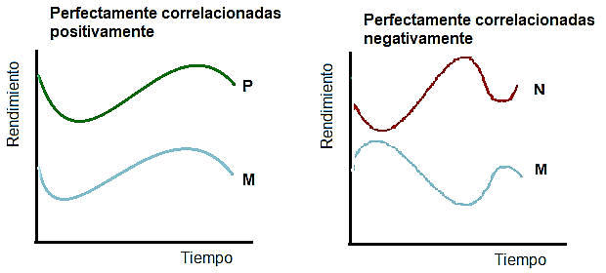
Fuente. Adaptado del libro de Gitman, L. J. (2009). Fundamento de inversiones. México: Pearson Educacion
La formula matematica en la que expresariamos la correlacion para las varibles (x,y) seria:
$$ρ_{x,y}=\frac{σ_{xy}}{σ_{x}σ_{y}}$$ | Fórmula 7
Donde:
$ρ_{x,y}=$Es el coeficiente de correlación
$σ_{xy}=$ Es la covarianza de las varibles (x,y)
$σ_{x}=$ Es la desviación estándar de x
$σ_{y}=$ Es la desviación estándar de y

Modelo de Markowitz
En 1952 Harry M. Markowitz público el artículo “portafolio selección”, que habría de convertirse en el trabajo que conformara las bases para la teoría moderna del portafolio, siendo la razón por la cual él es padre de esta metodología. Su trabajo ha tenido influencia dentro del área económica y particularmente relacionado con inversiones que presenten algún riesgo. Markowitz fue galardonado con el premio nobel de economía en 1990 convirtiendo su trabajo un punto de referencia para numerosas universidades e investigaciones.
Según Dongcheol & Jack Clark (2013) para el análisis de un portafolio es necesario que se proporcionen las siguientes estimaciones para que un activo se considerado:
El retorno esperado $E\left(R_{i}\right)$
La varianza de los rendimientos$\left(σ_{i}^{2}\right)$
La covarianza entre todos los activos $(σ_{ij})$
El análisis del portafolio puede obtenerse con bases de datos históricos, o pueden ser estimados subjetivamente, si los datos históricos son precisos y se espera que las condiciones en el futuro sean similares, los datos históricos pueden ser el mejor estimador del futuro. pero si el analista de seguridad es un experto o si el mercado está cambiando, las estimaciones subjetivas pueden ser preferibles a los datos históricos. El análisis del portafolio considera muchos valores a la vez, a la hora de construir el portafolio.

Peso de la cartera
El análisis sobre el peso del portafolio consiste en asignar o proporcionar a cada activo un peso el cual se quiera asumir para elaborar una cartera. La proporción, peso, o nivel de participación como es comúnmente llamado, es denotado por $W_{i}$, representando una fracción del valor total del portafolio que debería ser invertido el valor i, asumiendo que todos los fondos en el portafolio deben ser contabilizados. La siguiente restricción se aplica a todos los portafolios.
$$\sum_{i=1}^{n}{w_{i}=1}$$ | Fórmula 8

El número de fracciones del portafolio invertidos deben sumar un total de 1. Esta restricción no puede ser quebrantada o el análisis no tendrá una interpretación económica irracional.

Rendimiento del portafolio
Anterior mente en la tabla 7 observamos cómo obtener los rendimientos de forma individual y su promedio. A hora para el portafolio, el rendimiento esperado se calcularía conforme a la fórmula 9
$$E\left(R_{p}\right)=\sum_{i=1}^{n}{W_{i}}*E\left(R_{i}\right)$$ | Fórmula 9
Donde:
$R_{i}=$ Es el rendimiento promedio de cada activo del portafolio
$W_{i}=$ Es el peso de cada activo del portafolio
$n=$ El número de activos que participan en el portafolio
$E\left(R_{p}\right)=$ Sería el rendimiento esperado del portafolio

Riesgo del portafolio
Machain (2015) define que el riesgo de un activo es la desviación entandar del mismo. A pesar de que el retorno de una cartera se calcula tomando el promedio ponderado de los retornos individuales, en el caso del cálculo de la desviación estándar o el riesgo, no sucede los mismo. Debido a que los activos no se encuentran perfectamente correlacionados, el riesgo de la cartera puede ser reducido por el efecto de la diversificación, lo cual veremos más delante. Este efecto se mide a través del coeficiente de correlación entre activos y la disminución en el riesgo del portafolio dependerá del grado de correlación entre los mismos activos el cual ya veremos más adelante. Primero ejemplificaremos el riesgo de una cartera compuesta por dos activos (fórmula 10), viendo que elementos constituyen la fórmula de Markowitz.
Riesgo de portafolio para dos activos  $$σ_{P}^{2}=W_{1}^{2}σ_{1}^{2}+W_{2}^{2}σ_{2}^{2}+2W_{1}W_{2}{σ_{1}σ_{2}ρ}_{1,2}$$ | Fórmula 10

$σ_{P}^{2}=$ Riesgo del portafolio
$W_{1}^{2}=$ Peso del activo 1 $W_{2}^{2}=$ Peso del activo 2
$σ_{1}=$ Desviación estándar del activo 1 $σ_{2}=$ Desviación estándar del activo 2
$ρ_{1,2}=$ Correlación de los activos (1,2)
Sustituyendo la autocorrelación de la fórmula 11 en la fórmula 10 quedaría la varianza de portafolio.
$$ρ_{1,2}=\frac{σ_{12}}{σ_{1}σ_{2}}$$ | Fórmula 11

$$σ_{P}^{2}=W_{1}^{2}σ_{1}^{2}+W_{2}^{2}σ_{2}^{2}+2W_{1}W_{2}σ_{12} Varianza del portafolio para dos activos$$ | Fórmula 12

Logrando además ser representado de forma matricial (formula 13):
${ w }_{1 }w_{2}$  $$σ_{p}^{2}=\begin{matrix}w_{1} \\ w_{2}\end{matrix}\left(\begin{matrix}σ_{11} & σ_{12} \\ σ_{21} & σ_{22}\end{matrix}\right)=\left(\begin{matrix}{+w}_{1}w_{1}σ_{11} & {+w}_{1}w_{2}σ_{12} \\ {+w}_{2}w_{1}σ_{21} & {+w}_{2}w_{2}σ_{22}\end{matrix}\right) \\ Varianza del portafolio para dos activos$$ | Fórmula 13

$$σ_{p}^{2}=\sum_{i=1}^{2}{\sum_{j=1}^{2}{w_{i}w_{j}σ_{ij}}}$$  $$Varianza del portafolio para dos activos$$ | Fórmula 14

La varianza del portafolio de la fórmula 12 es justamente igual a la de la fórmula 13 dado que la varianza del portafolio equivale a la sumatoria de los 4 elementos de la matriz del lado derecho.
Por lo tanto, el cálculo de la varianza del portafolio pudiéndose extender hacia un número n de instrumentos considerando todas las combinaciones posibles entre estos, como se muestra a continuación:
${ w }_{1 }w_{2}…w_{n}$
$$σ_{p}^{2}=\begin{matrix}\begin{matrix}w_{1} \\ w_{2}\end{matrix} \\ ⋮ \\ w_{n}\end{matrix}\left(\begin{matrix}\begin{matrix}σ_{11} & σ_{12} \\ σ_{21} & σ_{22}\end{matrix} & ⋯ & \begin{matrix}σ_{n1} \\ σ_{n2}\end{matrix} \\ ⋮ & ⋱ & ⋮ \\ \begin{matrix}σ_{n1} & σ_{n2}\end{matrix} & ⋯ & σ_{nm}\end{matrix}\right)=\left(\begin{matrix}+w_{1}w_{1}σ_{11} & {+w}_{1}w_{2}σ_{12} & +w_{1}w_{n}σ_{1n} \\ +w_{2}w_{1}σ_{21} & +w_{2}w_{2}σ_{22} & +w_{2}w_{n}σ_{2n} \\ \begin{matrix}⋮ \\ +w_{n}w_{1}σ_{n1}\end{matrix} & \begin{matrix}⋮ \\ +w_{n}w_{2}σ_{n2}\end{matrix} & \begin{matrix}⋱ & ⋮ \\ … & +w_{n}w_{n}σ_{nn}\end{matrix}\end{matrix}\right)$$

Fórmula 15

Por lo cual la varianza del portafolio equivale a la sumatoria de todos los elementos de la matriz del lado derecho de la fórmula 15 concluyendo en la siguiente fórmula:
$$σ_{p}^{2}=\sum_{i=1}^{n}{\sum_{j=1}^{n}{w_{i}w_{j}σ_{ij}}} Varianza del portafolio$$ | Fórmula 16

Al final el riesgo del portafolio es precisamente la raíz cuadrada de su desviación estándar, por lo tanto, quedaría:
$$σ_{p}=\sqrt{\sum_{i=1}^{n}{\sum_{j=1}^{n}{w_{i}w_{j}σ_{ij}}}} Riesgo del portafolio$$ | Fórmula 17

Ahora para hallar los portafolios de menor varianza se emplea el proceso de optimización en el cual su objetivo es minimizar la función de riesgo, sujeto a los pesos de las carteras que sean iguales a uno en su totalidad y que la función de riesgo sea positiva, quedando el siguiente desarrollo de optimización:
$Minimizar σ_{p}=\sqrt{\sum_{i=1}^{n}{\sum_{j=1}^{n}{w_{i}w_{j}σ_{ij}}}}$ Riesgo del portafolio  $$Sujeto a:$$  - $\sum_{i=1}^{n}{w_{i}=1}$ Restricción presupuestaria  - $w_{i}≥0$ (𝑖=1, …, 𝑛) Restricción | Fórmula 18

Con el desarrollo se la optimización obtendríamos las carteras que señala la figura 16 con letras azules.
Figura 16: Carteras con mínima varianza
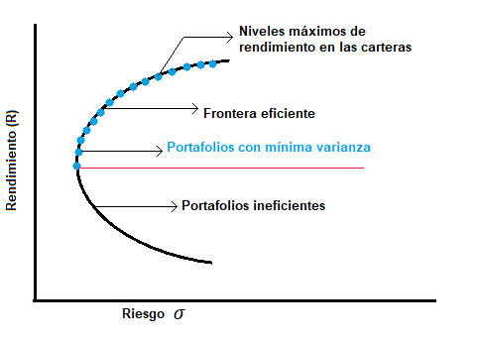
Fuente. Elaboración propia
Por otro lado, para calcular las carteras que se encuentran ubicadas en la frontera limite o en los niveles máximos de carteras eficientes, siendo estas las carteras de mayor rendimiento. Se desarrollaría el siguiente problema de optimización:

$$Maximizar \left(R_{p}\right)=\frac{R_{p} }{σ_{p}=\sqrt{\sum_{i=1}^{n}{\sum_{j=1}^{n}{w_{i}w_{j}σ_{ij}}}}}$$  $Sujeto a:$  - $\sum_{i=1}^{n}{w_{i}=1}$ Restricción presupuestaria  - $w_{i}≥0$ (𝑖=1, …, 𝑛) Restricción | Fórmula 19
Por lo que obtendríamos al desarrollar el problema de optimización las carteras con niveles máximos de rendimiento a consecuencia se tener más riesgo. Conseguiríamos las carteras que señala la figura 17 con letras azules.
Figura 17: Carteras con máximo rendimiento
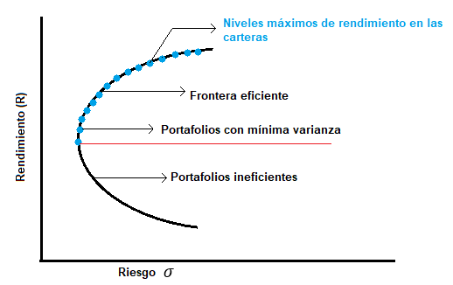
Fuente. Elaboración propia

Efectos de la correlación en la diversificación de un portafolio
Al estudiar el riesgo de una cartera se puede analizar a detalle el coeficiente de correlación. Para ejemplificarlo supondremos que tenemos los activos k y g, teniendo como características (tabla 8).
Activo | Rendimiento (R) | Riesgo $(σ)$
k | 8% | 10%
g | 12% | 15%
Tabla 8: Rendimiento y riesgo de dos activos

Fuente. Elaboración propia
Si se invierte solo en el activo k el inversor solo se encontrar en ese punto y viceversa si fuera con el activo g como se muestra a continuación.
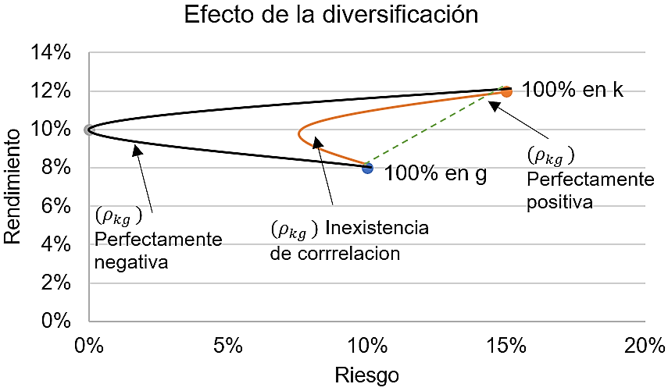
Figura 18: Efecto de la correlación entre activos
Fuente. Adaptado del libro de Machain, L. (2015). Simulación de modelos financieros. Ciudad Autónoma de Buenos Aires: Alfaomega.
Como podemos observar en la figura 18, está representada por 3 curvas de posibilidades de inversión. La primera curva, la cual es reflejada por una línea punteada de color verde, mostrando el caso en que los activos k y g cuando presentan una correlación prefecta positiva (siendo igual a 1). Cuando los retornos están correlacionados de forma positiva, no es posible obtener una reducción de riesgo por el efecto de la diversificación. Para la segunda curva de la izquierda reflejada de color naranja, esta representa aquellos casos en que los activos tiene una correlación completamente nula (coeficiente siendo igual a 0) produciendo una reducción en el riesgo de la cartera por debajo del promedio ponderado y la última curva representaría un coeficiente de correlación de -1, donde la diversificación de los desvíos individuales de los activos es mayor, menor coeficiente de correlación, mayor será la reducción de riesgo (Machain, 2015).

Ratio de Sharpe
Gomero Gonzales (2014) conceptualiza que en los mercados financieros no siempre gana el más audaz sino el que maneja mejor la información, tratando siempre de plantear la mejor estrategia posible. En el mercado bursátil se puede probar diferentes tipos de metodologías de tal forma que podamos maximizar los resultados positivos y minimizar los riesgos a los que se incurre. Aparte del modelo de Markowitz hay metodologías que ayudan y complementan a los portafolios de inversión, nombrado al VaR y al modelo de Sharpe como modelos de referencia que ayudan a la toma de decisiones dentro de los mercados financieros.
El Ratio Sharpe fue originario por William F. Sharpe en 1966, convirtiéndose con el paso del tiempo en una de las medidas de riesgo y retorno más manejadas en las finanzas, por lo que fue adquiriendo popularidad por su simplicidad y aplicación. La credibilidad del ratio fue incitada más aun cuando el profesor Sharpe ganó el premio Nobel en economía en 1990 por su trabajo acerca del modelo CAPM (Rosario, 2010).
El modelo de Sharpe es una de las herramientas más usadas para escoger de forma más conveniente un portafolio. Precisando, que el modelo no solo considera la prima del rendimiento, el cual calculamos entre la diferencia del rendimiento promedio del portafolio y la tasa libre de riesgo, sino que además, considera la volatilidad de la cartera. Esta fórmula puede marcar la diferencia en la estructuración de una cartera, ya que si nuestro objetivo es lograr obtener carteras con poco riesgo se puede combinar activos cuyos coeficientes de correlación sea negativos o cercanos a -1, por consecuencia obtendremos un elevado índice de Sharpe. Del lado contrario, si fuéramos inversionistas abiertos al riesgo, tenderíamos que estructurar carteras con activos cuya correlación quedaría cerca de 1.
Para Alex Horenstein (2017) el coeficiente de Sharpe es descrito como el resultado de dividir el promedio de los rendimientos de un portafolio entre la desviación estándar de dichos rendimientos, indicando el rendimiento que crea un portafolio es ajustado por su cantidad de riesgo. Teniendo el contexto en que se desarrolla el en Ratio de Sharpe, cuando tengamos que elegir entre dos portafolios, elegiríamos el que tenga el mayor índice, obteniendo un menor riesgo de portafolio y un por defecto un mayor rendimiento.
La fórmula que permite determinar el Ratio de Sharpe es la siguiente:
$$Ratio de Sharp=\frac{R_{P}-R_{f}}{σ_{P}}$$ | Fórmula 18
Dónde:
$R_{P}=$ Rendimiento del portafolio
$R_{f}=$ Retorno libre de riesgo
$σ_{P}=$ Riesgo del portafolio
El retorno libre de riesgo le indicara al inversor si está siendo apropiadamente compensado por el riesgo adicional que está tomando en un activo riesgoso. Todo ratio negativo indica que el rendimiento de un portafolio es inferior al de la rentabilidad del activo sin riesgo por lo que el inversor notaria que sería una mala inversión, dicho antes, cuanto más alto sea el ratio, mejor. Desenlazando la información podemos decir que, el Ratio Sharpe es sencillo de manejar, lo cual condujo a su notoriedad. En pocas palabras su objetivo es calcular el retorno en exceso, el cual este se divide por la desviación estándar con la idea de observar si es que el retorno adicional que recibimos por un portafolio con mayor riesgo sobre el de libre de riesgo es más conveniente.

VaR (Valor en Riesgo)
Al paso de los años, la forma para medir y gestionar el riesgo ha ido tomando diferentes caminos en su mejora, por lo que la creación de la metodología del VaR es una de las derivaciones de esa evolución. El valor en riesgo se formó en 1994 cuando la compañía JP Morgan público su sistema integrado de evaluación de riesgo de mercado denominado RicksMetrics en el cual crean el concepto de VaR, siendo este un estándar en los mercados financieros, el cual permitió la comparación de la exposición de riesgo de mercado entre diversas instituciones. El mismo se basa en el análisis de varianzas y covarianzas de las variables originándose por parte de la teoría moderna de carteras propuesta por Harry Markowitz. Desde entonces, la popularidad de esta técnica se ha desarrollado notablemente (Machain, 2015)
César Alonso & Semaám (2009) definen el valor en riesgo como la máxima pérdida posible de un portafolio de inversión durante cierto periodo de tiempo y una probabilidad dada, presentando este el peor escenario posible para un activo o portafolio dado un horizonte de tiempo determinado y un nivel de confianza determinado, bajo condiciones normales del mercado. El contar con estimaciones del VaR precisas es importante para conservar la estabilidad de los sistemas financieros, evitando perjudicar la rentabilidad de las mismas instituciones. Si el VaR no es medido adecuadamente se puede presentar algún desperfecto en la rentabilidad de las instituciones o inducir a una inestabilidad financiera.
El VaR tiene muchas ventajas en comparación a las diferentes metodologías que cuantificar el riesgo financiero, en las cuales hay:
- El VaR es una medida muy examinada entre los operadores y reguladores en el mundo. Convirtiéndose en un estándar en la industria financiera.

- Es la medida más común de riesgo para los diferentes enfoques y factores de riesgo. Pudiendo ser aplicado a cualquier tipo de portafolio, por lo que permite contrastar los riesgos de diferentes portafolios ya vaya siendo de renta fija o variable.

- VaR es probabilístico y proporciona al gestor del riesgo información útil sobre las probabilidades asociadas a un monto específico de pérdidas.

- El VaR es holístico ya que toma en cuenta múltiples elementos del riesgo y por otro camino puede enfocarse no sólo sobre las componentes individuales del portafolio, sino además al riesgo global del portafolio completo.
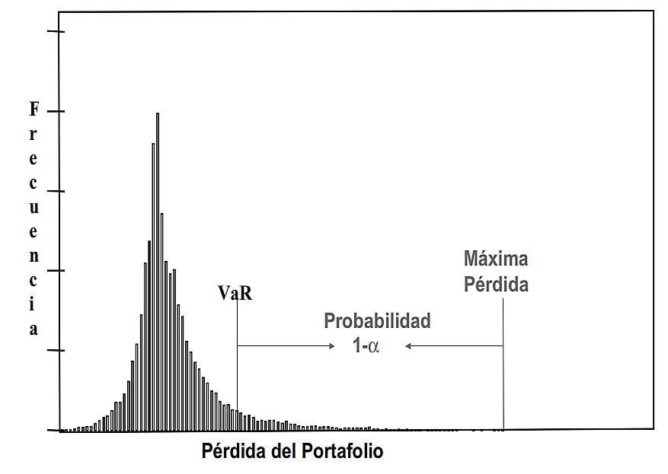
Figura 19: Grafico general del Valor en Riesgo en cola derecha
Fuente. Recuperado del artículo de Arbeláez, F., Ceferino, L., Ceballos, F., & L. E. (junio de 2005). El valor en riesgo condicional CVaR como medida de riesgo. Revistas Ingenieras, 43-54.
Antes de entrar en el detalle al cálculo del VaR, resaltaremos la importancia de dos parámetros de suma importancia para su cálculo:
- Nivel de confianza $(1-α )\%$
- Horizonte de tiempo $( N )$
El horizonte de tiempo seleccionado va dependiendo del uso que se le dé al VaR, soliendo ser elegido entre un día, un mes y hasta un año, ya que si se está analizando un fondo de pensiones, el horizonte del tiempo para su cálculo debería ser a largo plazo. El estándar de la industria financiera para calcular el VaR es con un nivel de confianza del 95% y 99%. El significado, del intervalo de 95% de confianza podría expresarse en un determinado horizonte en el tiempo en el cual se esperaría que el valor en riesgo del portafolio podría caer más de lo que señala, en relación con el retorno esperado, por lo que tan solo en 5 de cada 100 posibilidades, es decir el 5% del tiempo, tal como se ilustra en la figura 20.
Figura 20: Características del Valor en Riesgo
0
Probabilidad
5% de probabilidad de pérdidas superiores al VaR
VaR
Ganancias
Perdidas
Desviación estándar
Distribución de retornos
Fuente. Adaptado por diferentes fuentes. Elaboración propia
Para poder realizar el análisis del VaR es necesario tener el rendimiento del activo o portafolio, la desviación estándar del mismo y asumir que su distribución de probabilidad que siga una distribución normal. Para que los datos en el proceso tengan esa distribución es consiste convertir los datos disponibles de la cartera (rendimiento y desviación estándar) en una distribución normal con $N(0,1)$
$$Z=\frac{X-E (R_{p})}{σ(R_{p})}$$ | Fórmula 19

La fórmula 19 es compuesta por el valor $X$ que sería la rentabilidad sobre la que deseamos calcular, $E(R_{P})$ seria la media de nuestra variable, por lo que para nuestros cálculos sería el rendimiento esperado del portafolio y $σ$ su desviación estándar. Después buscaríamos en la tabla Z de distribución normal, los valores de Z para un, 5% y 1% respectivamente son -1.644854 y -2.326348
Nuestra incógnita es X (rentabilidad esperada) por lo que debemos despejarla quedaría de la siguiente manera:
$X=R_{p}+\left[Z* σ\left(R_{p}\right)\right]$ | Fórmula 20
Sustituyendo los datos obtendríamos la rentabilidad esperada dependiendo el de probabilidad que le asignemos.
Una de las maneras de calcular el VaR es el enfoque paramétrico o no paramétrico. El paramétrico supone que los rendimientos del activo siguen una distribución normal, siendo para el cálculo de un activo individual o sobre metodologías de varianzas y covarianzas (portafolios de inversión) el cual es qué aplicaremos para este trabajo. Para el enfoque no paramétrico se estima calcular el valor en riesgo a través de procesos de simulación histórica.

El VaR para un activo individual
Haro (2008) define qué para el cálculo del VaR en un activo de forma individual, este debe estar bajo el supuesto de normalidad de media de rendimientos igual a cero, es:
$$VaR=Z_{α}*V*σ*\sqrt{t}$$ | Fórmula 21
Donde:
$Z_{α}=$Valor crítico apropiado de la distribución estándar, dependiendo el Alpha que le asignemos (los utilizados son el 5% y el 1%)
$V=$Valor total de la inversión
$σ=$ Desviación estándar del activo
$t=$ Horizonte en el tiempo el que se quiere calcular el VaR

El VaR aplicado a los portafolios de inversión
Utilizando la teoría moderna de portafolios es posible medir el riesgo de mercado de una canasta de activos o un portafolio en con concreto. Para determinar el VaR de un portafolio es necesario considerar los efectos de la diversificación con las correlaciones entre los rendimientos de los activos que conforman el portafolios. La metodología que se sigue, también llamada método de matriz de varianza – covarianza o delta normal, es el siguiente:
$${VaR}_{P}=Z_{α}*V_{p}*σ_{p}*\sqrt{t}$$ | Fórmula 22
Donde:
$Z_{α}=$Valor crítico apropiado de la distribución estándar, dependiendo el Alpha que le asignemos (los utilizados son el 5% y el 1%)
$t=$ Horizonte de tiempo
$V_{p}=$ Valor del portafolio
$σ_{p}=$ Volatilidad del portafolio

Capítulo 3 Aplicación de la metodología moderna del portafolio a una canasta de divisas

Selección de activos y parámetros estadísticos
Para la elección de los activos que determinan al portafolio se realizó el calculó de los rendimientos esperados a dos años sobre 49 pares de divisa que cotizan actualmente en el mercado cambiario. La información utilizada para el criterio fue con base en datos históricos del periodo del 05 de marzo del 2017 al 28 de febrero del 2019. Se usó el método directo para determinar al dólar estadounidense (USD) como moneda base, por lo que en total se tomaron las monedas de 50 países del mundo.
El criterio es elegir los primeros 8 pares que tengan mayor rendimiento esperado durante el periodo que abarcan las 104 semanas sobre los 49 pares de divisas. Llegamos a observar los resultados del estudio en la tabla 9.
Tabla 9: Mayor rendimiento esperado sobre 49 pares de divisas
La elección de los ocho pares se ocupará para la elaboración del portafolio de inversión, por lo que a continuidad se aplicará la metodología de Markowitz, VaR y Ratio de Sharpe que anteriormente se expuso en el capítulo dos del presente trabajo. Todos los datos históricos e información que se demandó para la elaboración de la investigación se obtuvieron por medio del portal web de Investing.

Tabla 10: Descripción de los activos
Binomio | Descripción
USD/VEF | Este par representar el tipo de cambio del dólar estadounidense frente al bolívar de Venezuela en el mercado. Este par de divisas fue uno de los que más rendimiento demostró dentro de los dos años del estudio, teniendo presente que los países que conforman el par son muy distintos, tanto en organización política como en materia económica y social.
USD/ARS | Es el símbolo utilizado para representar al par del dólar y el peso argentino en el mercado.
USD/PKR | Es el símbolo utilizado para representar al par del dólar contra la rupia. La rupia es la unidad monetaria de Pakistán.
USD/TND | Este par es formado por cruce entre el dólar estadounidense y el dinar tunecino. El dinar es la moneda nacional de un país que conforma África, el cual es nombrado Túnez.
USD/ZMK | Este par es formado por cruce entre el dólar estadounidense y el kwacha zambiano el cual proviene del país Zambia el cual está ubicado dentro de la zona de África oriental.
USD/BRL | Es la abreviatura para el par del dólar estadounidense y el real brasileño.
USD/TJS | Es el símbolo utilizado para representar al par del dólar contra el somoni tayiko, el cual es la unidad monetaria del país de Tayikistán, el cual está ubicado en Asia central.
USD/RUB | Es la abreviatura para el par del dólar estadounidense y el rublo ruso.

Rendimiento esperado
Para la elaboración del portafolio de inversión se tomaron datos semanales, obteniendo un total de 104 observaciones sobre precios de cierre durante el lapso de la temporalidad estudiada de los pares de divisas. Para el rendimiento del portafolio aplicamos la fórmula 3 del capítulo 2 del trabajo. Al observar los resultados de la tabla 11 podemos expresar que el mayor rendimiento esperado es para el par USD/VES y el menor sería del par USD/RUB. Todos los pares que cuentan con un rendimiento positivo y dólar estadounidense se estaría apreciando en su totalidad y la depreciación seria para las monedas de referencia.
Tabla 11: Rendimiento de los pares de monedas del portafolio
 |  |  | USD/VES | USD/ARG | USD/PKR | USD/TND | USD/ZMV | USD/BRL | USD/TJS | USD/RUB
Sumatorios |  |  | 1731.109% | 94.574% | 28.777% | 28.648% | 22.439% | 18.439% | 15.323% | 11.121%
Rend. Promedio |  |  | 16.8069% | 0.9182% | 0.2794% | 0.2781% | 0.2179% | 0.1790% | 0.1488% | 0.1080%

Desviación
Cuanto mayor es la desviación estándar, por ende, mayor es el riesgo asociado al activo, en la tabla 12 el binomio USD/VES es el par de monedas con mayor volatilidad en este periodo y el par USD/TJS fue el que registro menor movimiento durante su oscilación.
Tabla 12: Riesgo de los pares de monedas del portafolio
 | USD/VES | USD/ARG | USD/PKR | USD/TND | USD/ZMV | USD/BRL | USD/TJS | USD/RUB
Varianza poblacional | 0.68496 | 0.00104 | 0.00015 | 0.00020 | 0.00032 | 0.00029 | 0.00007 | 0.00026
Desviación poblacional (Riesgo) | 0.82763 | 0.03225 | 0.01230 | 0.01420 | 0.01795 | 0.01693 | 0.00846 | 0.01625

Relación riesgo-rendimiento
En la siguiente gráfica se observar la relación entre rendimiento y el riesgo de cada activo del portafolio, podemos ver que el rendimiento es positivo en todas, pero en la mayoría de los pares de monedas es mínimo el rendimiento y para otras es muy alto, por lo que a simple vista se pude percibir si hay una alta apreciación del dólar sobre ciertos pares de divisas.
Figura 21: Frontera eficiente de los activos de la canasta de divisas
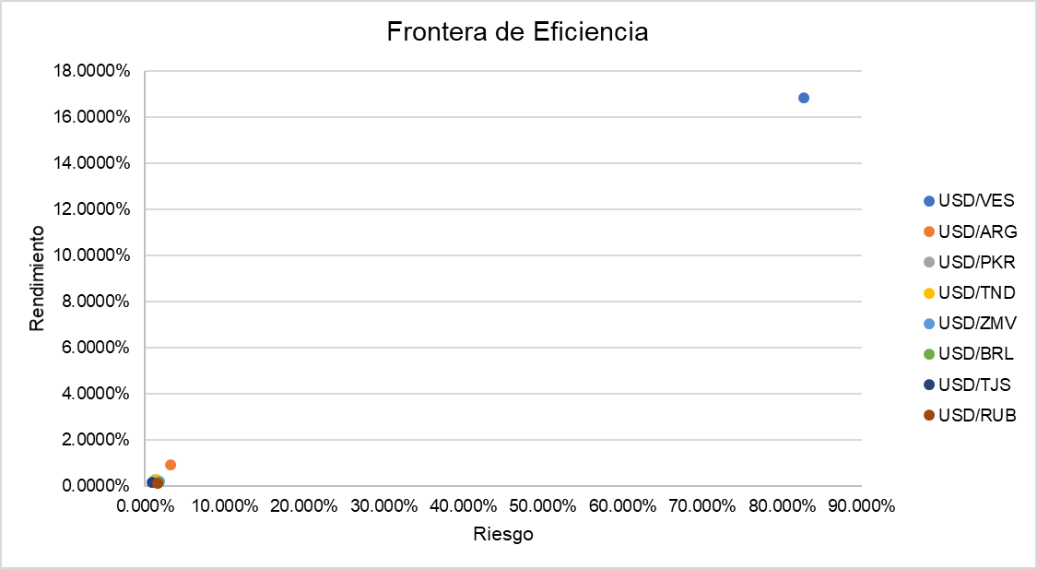

Matriz de varianzas y covariancias
La matriz de varianzas y covarianzas ayudara al estudio más adelante para la creación de la matriz de Markowitz. Los datos coloreados en diagonal de la tabla 13 son las varianzas de los pares de divisas, ya que al obtener la covarianza de dos datos exactamente iguales el resultado nos daría la varianza del mismo.

 | USD/VES | USD/ARG | USD/PKR | USD/TND | USD/ZMV | USD/BRL | USD/TJS | USD/RUB
USD/VES | 0.68496488 | 0.001913387 | -0.00026362 | 0.00053208 | -0.001494242 | 0.00314081 | -0.00022041 | 0.00259951
USD/ARG | 0.00191339 | 0.00104018 | -8.0973E-05 | 9.251E-05 | 1.42334E-05 | 0.00018901 | -1.1252E-05 | 5.7721E-05
USD/PKR | -0.00026362 | -8.09725E-05 | 0.00015136 | -2.0353E-06 | -3.38699E-05 | -2.9347E-05 | -2.8222E-06 | -4.9965E-05
USD/TND | 0.00053208 | 9.25099E-05 | -2.0353E-06 | 0.0002015 | 6.40462E-06 | 1.9397E-07 | 5.4007E-05 | 2.4453E-05
USD/ZMV | -0.00149424 | 1.42334E-05 | -3.387E-05 | 6.4046E-06 | 0.000322277 | 2.912E-05 | -5.048E-06 | -3.6166E-05
USD/BRL | 0.00314081 | 0.000189007 | -2.9347E-05 | 1.9397E-07 | 2.91201E-05 | 0.00028668 | -1.4415E-05 | 9.3786E-05
USD/TJS | -0.00022041 | -1.1252E-05 | -2.8222E-06 | 5.4007E-05 | -5.048E-06 | -1.4415E-05 | 7.1641E-05 | -1.4829E-05
USD/RUB | 0.00259951 | 5.77213E-05 | -4.9965E-05 | 2.4453E-05 | -3.6166E-05 | 9.3786E-05 | -1.4829E-05 | 0.00026393
Tabla 13: Matriz de varianzas y covariancias de la canasta de divisas

Coeficiente de correlación
En la tabla 14 podemos observar que tanta correlación existe entre un par de monedas con otro.
Tabla 14: Matriz de coeficientes de correlación
 | USD/VES | USD/ARG | USD/PKR | USD/TND | USD/ZMV | USD/BRL | USD/TJS | USD/RUB
USD/VES | 1 | 0.07168272 | -0.02588987 | 0.04529011 | -0.10057088 | 0.22413472 | -0.03146443 | 0.19333465
USD/ARG | 0.07168272 | 1 | -0.20406716 | 0.20206781 | 0.02458333 | 0.34611802 | -0.04121885 | 0.11016273
USD/PKR | -0.02588987 | -0.20406716 | 1 | -0.01165403 | -0.15335185 | -0.1408816 | -0.0271014 | -0.24998376
USD/TND | 0.04529011 | 0.20206781 | -0.01165403 | 1 | 0.02513287 | 0.00080703 | 0.44950352 | 0.1060344
USD/ZMV | -0.10057088 | 0.02458333 | -0.15335185 | 0.02513287 | 1 | 0.09580318 | -0.03322188 | -0.12400479
USD/BRL | 0.22413472 | 0.34611802 | -0.1408816 | 0.00080703 | 0.09580318 | 1 | -0.10058723 | 0.34095217
USD/TJS | -0.03146443 | -0.04121885 | -0.0271014 | 0.44950352 | -0.03322188 | -0.10058723 | 1 | -0.10783969
USD/RUB | 0.19333465 | 0.11016273 | -0.24998376 | 0.1060344 | -0.12400479 | 0.34095217 | -0.10783969 | 1

Construcción del portafolio con pesos iguales en los activos
Al tener todos los parámetros que necesitamos para la conformación del portafolio de inversión, queda solamente la utilización de los mismos para conocer el rendimiento y riesgo de la cartera. El resultado variaría dependiendo de cuanto se le asigne de peso a cada uno de los activos, por ello se hace uso del solver para poder maximizar el rendimiento manejando el Ratio de Sharp y por otro lado el minimizar el riesgo de la cartera por medio de la minimización de la deviación estándar. Además, el solver nos dará a saber la asignación adecuada de los activos para poder llevar acabo la maximización y minimización de los activos.
Para que nuestro portafolio de inversión consiga estar con los pesos distribuidos, se asigna un porcentaje equilibrado a cada par de divisas con el fin de obtener un portafolio de inversión estándar, además como se menciona en la metodología de Markowitz este siempre debe construirse tomando en cuenta que la suma de la asignación de los activos debe dar un total de 100%. Para nuestro portafolio las celdas que contiene las ponderaciones (tabla 15) se puede ver que se les asigno un 12.5% a cada activo con el fin de cumplir con el objetivo.
Tabla 15: Matriz de Markowitz con pesos iguales en los activos
De acuerdo con la optimización el portafolio de la tabla 15 y la aplicación de la metodología de Markowitz podemos observar en la tabla 16 el rendimiento esperado del portafolio el cual se obtuvo un 2.367027% y un riesgo de 10.4603%.

Tabla 16: Riesgo y rendimiento del portafolio con pesos iguales
Retorno esperado del portafolio | 2.367027%
Desviación del Portafolio (Riesgo) | 0.10460334
Varianza del Portafolio | 0.1046033
Ratio de Sharp | 0.2262859

Figura 22: Portafolio optimo con pesos iguales en los activos
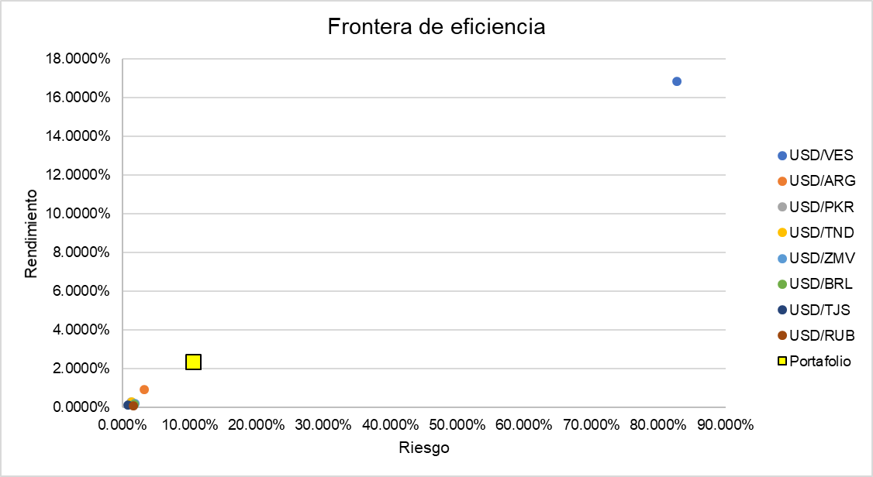

Construcción del portafolio con maximización del rendimiento
Para maximizar el rendimiento del portafolio utilizamos el Ratio de Sharp. El propósito es lograr que la rentabilidad sea considerablemente razonable con relación al riesgo-rendimiento que tomamos. El portafolio representa una serie de combinaciones con diferentes pesos, los cuales se les asigna de manera individual, por ello al maximizar el Ratio de Sharp podremos observar el porcentaje adecuando de peso al que deberíamos asignar a cada activo. El propósito de maximizar el Ratio de Sharp es poder contemplar un escenario en el cual el portafolio presente una mayor rentabilidad y un nivel de riesgo por consecuencia quizá un poco más alto de lo observado anteriormente.
En la tabla 17 se observar la matriz de Markowitz con pesos signados por solver maximizando el portafolio. Se usan las mismas varianzas, covarianzas y rendimientos, lo único que cambia son los pesos que se les asigna a los activos. En la figura 23 se puede observar con más detalle el nuevo punto óptimo del portafolio dentro de la frontera eficiente con estas nuevas asignaciones.
Tabla 17: Matriz de Markowitz con Ratio de Sharp maximizado
Figura 23: Portafolio optimo con Ratio de Sharp maximizado
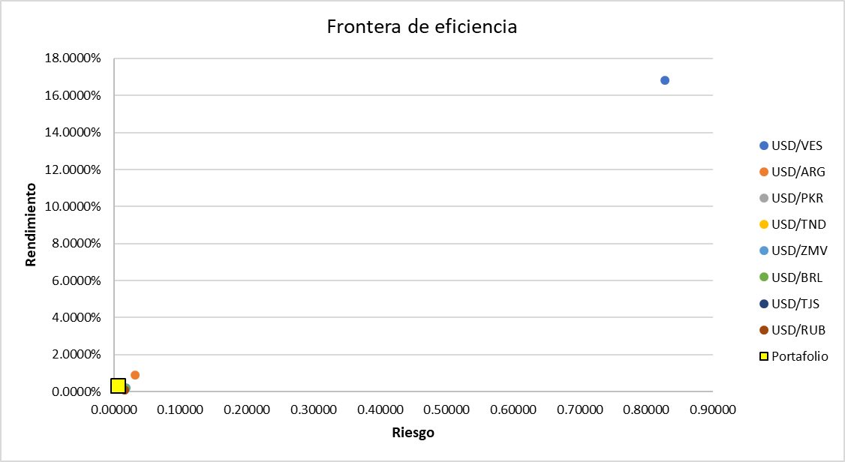
El Ratio de Sharpe aplicado al portafolio demostró una cantidad muy justa al cero, por lo que invertir con el peso obtenido en los pares de divisas no sería muy recomendable. Los resultados finales de la optimización con solver se muestran en la tabla 18.
Tabla 18: Resultados de la maximización
Retorno esperado del portafolio | 0.3336102%
Desviación del Portafolio (Riesgo) | 0.6146898%
Varianza del Portafolio | 0.00003778
Ratio de Sharp | 0.542729411

Construcción del portafolio con minimización del riesgo
Para la minimización del riesgo utilizamos de igual manera solver, la diferencia radica que en vez de selecciona el cuadro que contiene la opción de maximización, esta vez se selecciona la opción de minimización junto con la celda que contiene la desviación del portafolio para así minimizar del riesgo mediante la asignación eficiente de los pesos en los activos.
Tabla 19: Matriz de Markowitz con desviación minimizada
La asignación de los pesos de los activos a la hora de minimizar, se observa en la tabla 19. La matriz de Markowitz descarta por completo los pares de divisa que tuvieron un mayor rendimiento durante el periodo a causa de su alta volatilidad. Los pares a los que se les asigno más peso fue el USD/TJS y el par USD/PKR por su baja volatilidad. Los resultados finales de la optimización de solver se muestran en la tabla 20.

Tabla 20: Resultados de la minimización del riesgo del portafolio
Retorno esperado del portafolio | 0.20834113%
Desviación del Portafolio (Riesgo) | 0.00483224
Varianza del Portafolio | 0.00002335
Ratio de Sharp | 0.43114811

Figura 24: Portafolio optimo con riesgo minimizado
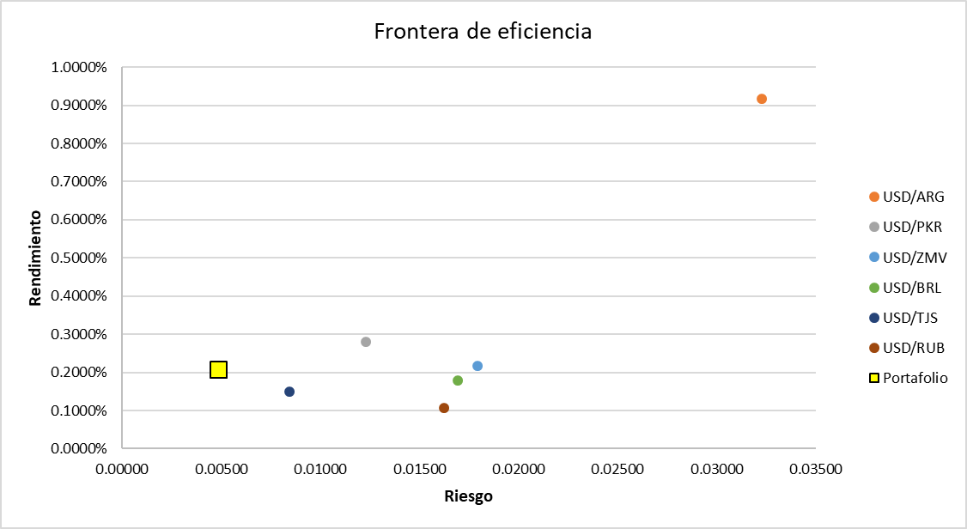

Valor en Riesgo
Para la aplicación de la metodología de valor en riesgo, se tomó en cuenta a los tres portafolios que formamos al final de la aplicación de Markowitz. El primer portafolio que diversifica el peso de los activos de manera equitativa se nombró “portafolio sin optimizar” el segundo se nombró como “portafolio de mínimo riesgo” y el tercero como “portafolio maximizado con Ratio de Sharp”. Para el estudio se tomó los dos tipos de alfas que maneja la metodología, por lo que normalmente son 5% y 1 %. El plazo o unidad de tiempo que se definió para la investigación fue semanal para los valores de “t”. Por adición al estimar el VaR se supuso que la campana tenía una distribución normal, como lo indica la metodología y para el valor monetario del portafolio se le asigno a todos los casos la cantidad monetaria de $100,000.
Tabla 21: Alpha y valor del portafolio
α | 5%
Z (Alpha) | -1.64
α | 1%
Z (Alpha) | -2.33
Valor.Portf | $100,000

Valor en riesgo para el 95% de confianza
La aplicación del valor en riesgo hacia mercado de divisas sobre nuestros pares de monedas elegidos anteriormente, se encuentra estimada en la tabla 22. Se observa una pérdida máxima que obtendría el portafolio sobre el primer intervalo semanal y con el 95% nivel de probabilidad o confianza.
Tabla 22: Estimaciones del VaR para un 95%
 | Portf. Sin optimizar | Portf. Min Riesgo | Portf. Max Ratio de Sharp
Rendimiento | 2.3670% | 0.2083% | 0.3336%
Desviación | 10.4603% | 0.4832% | 0.6147%
X | -17.20572% | -0.79483% | -1.01107%
VaR (1 Semana) 95% | -$17,205.72 | -$794.83 | -$1,011.07

En las estimaciones se puede observar la máxima perdida que obtendrían los portafolios al suponer que sus rendimientos siguen una distribución normal. La mayor pérdida fue para el portafolio que no tenía ningún proceso de optimización y para el de menor perdida fue por consecuencia el portafolio que consideraba minimizar el riesgo. La siguiente figura 24 nos muestra la distribución de los portafolios y el comportamiento de los mismos asumiendo la media igual a cero.

Figura 25: Distribuciones de los portafolios

En la figura 26 se muestra la estimación de las pérdidas que se obtendría de 52 semanas que representan un año con el 95% de probabilidad para el portafolio sin optimizar, la figura 27 seria para el de mínimo riesgo y la de la figura 28 para la de máximo Ratio de Sharp.
Figura 26: Perdidas semanales del VaR del portafolio sin optimizar con 95%

Figura 27: Perdidas semanales del VaR del portafolio de mínimo riesgo con 95%

Figura 28: Perdidas semanales del VaR del portafolio de máximo ratio con 95%

Estimaciones del Var del 99%
Para las estimaciones de los portafolios con un nivel del 99% nivel de probabilidad o confianza se pueden encontrar los datos en la tabla 23.
Tabla 23: Estimaciones del VaR para un 99%
 | Portf. Sin optimizar | Portf. Min Riesgo | Portf. Max Ratio de Sharp
Rendimiento | 2.3670% | 0.2083% | 0.3336%
Desviación | 10.4603% | 0.4832% | 0.6147%
X | -24.33437% | -1.12415% | -1.42998%
VaR (1 Semana) 99% | -$24,334.37 | -$1,124.15 | -$1,429.98

En las estimaciones se puede observar que para un 95% y 99% de confianza se obtuvo una máxima perdida en el portafolio sin optimizar y para la menor perdida fue el portafolio que consideraba el riesgo al mínimo.
La figura 29 se muestra la estimación de las pérdidas que se obtendría de 52 semanas que representan un año con el 99% de probabilidad para el portafolio sin optimizar, la figura 30 seria para el de mínimo riesgo y la de la figura 31 para la de máximo Ratio de Sharp.
Figura 29: Perdidas semanales del VaR del portafolio sin optimizar con 99%

Figura 30: Perdidas semanales del VaR del portafolio de mínimo riesgo con 99%

Figura 31: Perdidas semanales del VaR del portafolio de máximo ratio con 95%

Comparación contra con un portafolio de diferentes activos
Al elaborar un portafolio de inversión con monedas del mercado cambiario, se expuso que durante el lapso de tiempo estudiado se pudo conseguir en su mayoría rendimientos bajos y en pocas divisas rendimientos altos, por lo que ineludiblemente se tendría que hacer uso del apalancamiento para poder tener obtener mayores ganancias a la hora de invertir (por el cual también aumentaría el riesgo). Además, al minimizar la desviación estándar del portafolio se pudo observar que se descartó aquellas monedas con grandes riesgos, por lo que el portafolio mejoraba en su diversificación del riesgo en este escenario.
En este apartado utilizaremos al azar 5 acciones de la bolsa de Nueva York con la misma temporalidad y numero de datos históricos que utilizamos para el mercado cambiario. El objetivo es observar la diversificación de los activos en ambos escenarios de manera vertiginosa y obtener una visión a grandes rasgos de la diferencia de armar un portafolio con otro tipo de activos que no sean divisas. También se le sumara la pérdida del VaR con el mismo monto de inversión y alpha para considerar las pérdidas del mismo.
En la tabla 24 se pueden observar los rendimientos de las acciones de la bolsa de Nueva York elegidas de manera aleatoria y en la tabla 25 las desviaciones y a un lado las varianzas.
Tabla 24: Rendimientos de las acciones de Nueva York
 | Coca Cola | Johnson & Johnson | Moodys Corporation | McDonald’s Corporation | Nike Inc
Sumatorios | 0.070520828 | 0.09183952 | 0.450733559 | 0.368752057 | 0.434744578
Rend. Promedio | 0.0684668% | 0.0891646% | 0.4376054% | 0.3580117% | 0.4220821%

Tabla 25: Deviaciones y varianzas de las acciones de Nueva York
 | Coca cola | Johnson & Johnson | Moodys Corporation | McDonald’s Corporation | Nike Inc
Desviación poblacional (Riesgo) | 0.020401845 | 0.02389498 | 0.032113578 | 0.024313374 | 0.030017037
Varianza poblacional | 0.000416235 | 0.00057097 | 0.001031282 | 0.00059114 | 0.000901023

Figura 32: Distribución del portafolio de acciones

La figura 32 muestra que los activos se encuentran de manera más distribuidas y aptas para la conformación de un portafolio. En comparación de que, al ser de divisas, este podría tener algunos activos que podrían rebasar la escala y no ajustar los gráficos de manera adecuada para la apreciación de cada uno de los activos al trazarlos en el plano.

Tabla 26: Resultado del portafolio de acciones de Nueva York sin optimizar
 | Varianza del Portafolio |  |  | 0.000296125
 | Desviación del Portafolio (Riesgo) |  |  | 0.017208291
 | Ratio de Sharp |  |  | 0.159845113
Retorno esperado del portafolio |  |  |  | 0.27506612%

Figura 33: Portafolio de acciones sin optimizar

En la figura 33 se observa un portafolio que tiende a comportarse más como lo describe Markowitz en su metodología. El portafolio de acciones y de divisas comparten activos en los que se pueden llegar a observar rendimientos parecidos y un riesgo muy similar, pero a diferencia del portafolio de divisas, el de acciones no contiene activos que puedan sobresaltar la escala del rendimiento y riesgo junto con los activos que lo conforman de manera exagerada.

Figura 34: Portafolio de acciones con máximo Ratio de Sharp

Tabla 27: Resultado del portafolio de acciones con máximo Ratio de Sharp
 | Coca cola | Johnson & Johnson | Moodys Corporation | McDonald’s Corporation | Nike Inc | Verificación
Ponderaciones | 0.0% | 0.0% | 17.4% | 46.7% | 35.9% | 100%
 | Varianza del Portafolio |  |  | 0.000358923
 | Desviación del Portafolio (Riesgo) |  |  | 0.018945261
 | Ratio de Sharp |  |  | 0.208431264
Retorno esperado del portafolio |  |  |  | 0.39487847%

Tabla 28: Portafolio de acciones con mínimo riesgo
 | Coca cola | Johnson & Johnson | Moodys Corporation | McDonald’s Corporation | Nike Inc | Verificación
Ponderaciones | 39.5% | 10.5% | 1.3% | 28.0% | 20.9% | 100%
Varianza del Portafolio |  | 0.000254737
Desviación del Portafolio (Riesgo) |  | 0.015960481
Ratio de Sharp |  | 0.144130713
Retorno esperado del portafolio |  | 0.23003956%

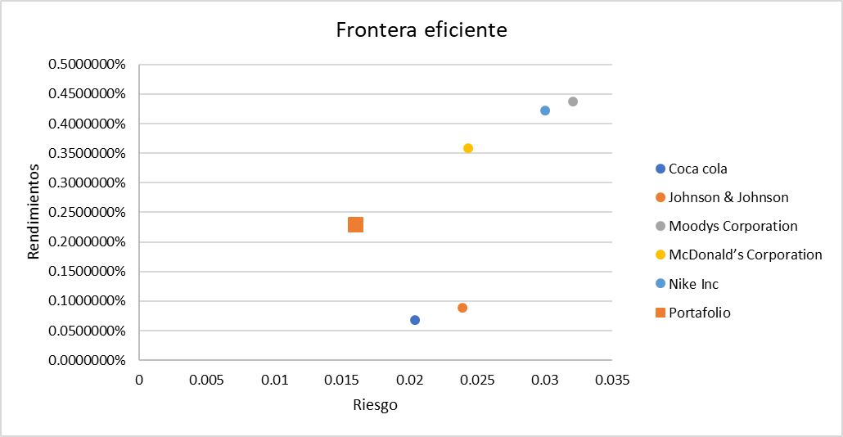
En escenarios tanto de maximización, minimización y sin optimizar se pudo observar una perfecta distribución del portafolio y un ratio se Sharp positivo no muy alto en el cual beneficiaria a la tomar de decisiones para elegir una mejor cartera. En cambio, para el portafolio de divisas el escenario de minimización de riesgo fue el único momento en el que se pudo apreciar mejor representación de la distribución de los activos, ya que este eliminaba las divisas con riesgos muy altos.
Figura 35: Distribuciones de los portafolios de acciones

Figura 36: Perdidas semanales del VaR de los portafolios de acciones con 95%

Figura 37: Perdidas semanales del VaR de los portafolios de acciones con 95%

Para la elaboración del VaR los portafolios mostraron una buena distribución de sus retornos, además al comparar las pérdidas del portafolio de divisas con los de acciones, el de acciones mostró en algunos escenarios una perdida un poco mayor en los niveles tanto para un 95% y 99% de confianza. Se podría decir que hay perdidas mucho mayores las cuales superan el monto de la cantidad invertida en un lapso de tiempo corto al utilizar un portafolio con monedas de países con baja estabilidad económica, alta inflación y una depreciación muy grande de su moneda.

Conclusiones
Cómo se estableció al principio, buscamos armar un portafolio con una canasta de divisas y exponer el resultado que se obtiene de la conformación del mismo. Los resultados de dos años muestran que la mayoría de los pares de divisas a largo plazo dan un rendimiento bajo, el cual es necesario hacer uso del apalancamiento para la obtención de mayores beneficios (aumentando el riesgo en consecuencia). Otro punto importante fue en la diversificación, en comparación a un portafolio de títulos de renta variable el portafolio de acciones presento una mejor distribución de los activos, ya que en algunos pares de divisas como el caso de USD/VES el par padecía de un riesgo y beneficio excesivamente altos por tratarse de una economía en crisis la cual obtuvo una hiperinflación en los últimos años, por lo que el riesgo de invertir era demasiado alto. Es preferible armar un portafolio con monedas que provengan de países que tenga cierta estabilidad económica y monetaria con el fin de disminuir perdidas a largo plazo, beneficiando así al portafolio para obtener un mayor rendimiento y diversificación.
Con respecto al riesgo, gracias a la diversificación tanto de la minimización de la desviación como en la maximización del Ratio de Sharp, se logró una disminución bastante fuerte en el, logrando un riesgo casi mínimo de 0.4832%. Pero por otro lado el Ratio de Sharp fue muy bajo pero positivo por lo que invertir en este portafolio tendría riesgo a considerar.
En los casos de las estimaciones del valor en riego se pudo apreciar en el portafolio de divisas que el VaR en un año ya rebasaba la inversión inicial al no diversificar el portafolio, tanto para los niveles de confianza del 95% y 99%, por otro lado, el resultado de las estimaciones con portafolios diversificados contempla perdidas mucho menores y algo parecidas al de las pérdidas de un portafolio con títulos de acciones.

Bibliografía
Arbeláez, F., Ceferino, L., Ceballos, F., & L. E. (Junio de 2005). El valor en riego condicional CVaR como medida de riesgo. Revistas Ingenieras, 43-54.
Banco de Mexico. (Noviembre de 2005). Definiciones básicas de riesgos. México. Obtenido de http://www.banxico.org.mx/sistema-financiero/d/%7B691D5348-6C29-424E-4A6F-C1E6F6F47A00%7D.pdf
Bastida, J. M. (14 de Agosto de 2017). Obtenido de Tradertwit: https://mx.tradertwit.com/blogs/broker-forex/@TT_jmbastida/292/Que-es-un-broker-Tipos-de-brokers
BBVA. (23 de Marzo de 2015). ¿Qué es el Valor en Riesgo –VaR? Obtenido de https://www.bbva.com/es/que-es-el-valor-en-riesgo-var/
Brun, X., Elvira, O., & Puig, X. (2008). Mercado de renta variable y mercado de divisas. Barcelona: Profit.
Buján Pérez, A. (s.f.). Enciclopedia Financiera. Obtenido de Ratio de Sharpe : https://www.enciclopediafinanciera.com/gestioncarteras/ratio-de-sharpe.htm
Calvarro, F. (18 de Febrero de 2016). Rankia México. Obtenido de ¿Cuáles son los principales indicadores económicos?: https://www.rankia.mx/blog/indicadores-economicos-mexico/3131889-cuales-son-principales-indicadores-economicos
Carbonell Aldana, B. E., & Echavarría Elejalde, L. F. (Junio de 2008). Estructuracion de un portafolio óptimo de inversion en divisas representativas del mercado Forex. Revista Soluciones de Postgrado EIA, 79-92.
Castro, G., & Segovia, A. (Agosto de 2012). Forex, Una oportunidad de inversión dentro del mercado financiero mas grande del mundo. Centro de Investigación de Ciencias Administrativas y Gerenciales, IX, 178-181.
César Alonso, J., & Semaám, P. (Diciembre de 2009). Cálculo del Valor en Riesgo y Pérdida Esperada mediante R: Empleando modelos convolatilidad constante. Calle 18 # 122-135 Cali, Valle del Cauca, Colombia. Obtenido de https://www.icesi.edu.co/departamentos/economia/images/var_volatilidad_constante.pdf
Dongcheol, K., & Jack Clark, F. (2013). Modern Portfolio Theory. Ney Jersey: John Wiley.
Escobar , M., Claudia, Castaño, B., Juan Carlos, & Margarita, L. (Abril de 2010). Diseño de un modelo para la optimización del portafolio de inversión Forex, aplicando la teoría de diversificación y lógica fuzzy. Universidad Tecnologica de Pereira(44), 146-149.
Farias, P. (2014). Divulgación del valor riesgo (VaR) previo a la crisis en el sector bancario español. Ad-minister, 37-47.
Fernández, P. L., & Vásquez Tejos, F. J. (2011). Valor en Riesgo Ajustado por Riesgo Liquidez, propuesta de aplicación a cartera de acciones chilenas. Analisis Financiero, 68-81.
Gamaliel, B. (2013). Finanzas Bursátiles (Vol. 1). Mexico: Istituto Mexicano de Contadores Publicos.
Gitman, L. J. (2009). Fundamento de inversiones. México: PEARSON EDUCACION.
Gomero Gonzales, N. A. (2014). Portafolios de activos financieros utilizando el modelo de Sharp y Treynor. Revista de la Facultad de Ciencias Contables, 135-145.
Gomez Aguirre, M., & Rodriguez Chavez, J. C. (s.f.). El tipo de cambio Real y los Regímenes Cambiarios de México durante el periodo 1954-2010. CIMEXUS, 112-25.
Gonzales Fernández, S., Aragonés, J. R., & Gonzales, A. A. (2001). Mercado de divisas y análisis del mercado financiero. España: Ediciones Pirámide.
González, M. (Septiembre de 2015). Manejo del mercado cambiario. Toluca, Estado de México: Universidad Autonoma del Estado de México.
Haro, A. d. (2008). Medición y Control de Riesgos Financieros. México: Limusa.
Heath, J. (2012). Lo que indican los indicadores : cómo utilizar la información estadística para entender la realidad económica de México. México: INEGI.
Herrera, F. L. (1999). La historia temprena de los portafolios. Revista contaduria y administracion, 13-30.
Jorge, G. (2014). Diseño de un portafolio de inversión de renta variable con instrumentos financieros colombianos bajo la metodología de cartera eficiente de Harry Markowitz. MEDELLÍN.
Katherine Betancourt Bejarano, C. M. (2013). Teoría de Markowitz con metodología EWMA para la toma de decision sobre como invertir su dinero. Atlantic Review of Economics.
Kozikowski Zarska, Z. (2013). Finanzas Internacionales. México: McGraw-Hill Education.
Kruchten, P. (2003). The rational unified process an introduction. . NY: Addison Wesley.
Lopez Lopez, P. A., & Calderon, C. (Junio de 2012). Caracterización de la forma de la estrategia en organizaciones del merado Forex. Facultad de ciencias y economia, XX, 37-56.
Machain, L. (2015). Simulacion de modelos financieros. Ciudad autonoma de Buenos Aires: Alfaomega.
Martinez Torres, C. L., Restrepo Munera, J. A., & Velazquez Henao, J. D. (Marzo de 2004). Mercado de divisas y análisis del mercado Financiero. 35-57.
Mascareñas, J. (Octubre de 2005). El tipo de cambio. Universidad Complutense de Madrid. Recuperado el 06 de Febrero de 2019, de http://www. ucm. es/info/jmas/infin/divisas. pdf
Montes. (Enero de 2017). Mercado de Ideas. Obtenido de http://www.bcrp.gob.pe/docs/Publicaciones/Revista-Moneda/moneda-169/moneda-169-08.pdf
Montes, J. (Marzo de 2017). Mercado de divisas. Moneda | Finanzas(169), 39-43.
Mundi, J. M. (2008). Navegando en la Tormenta de los Mercados, Metódo de Trading by Surfing. Santiago , Chile: BN Publishing.
Netanya, A. S., & Horenstein, A. (02 de 2017). Portafolios Financieros. Obtenido de FUNDEF - Fundación de Estudios Financieros: www.fundef.org.mx
Osvaldo. (2018). Riesgo y Rendimiento. Obtenido de https://www.zonaeconomica.com/mercadodecapitales/riesgorendimientoliquidez
Paúl Gutiérrez, J. (2019). Expansión. Recuperado el 20 de 01 de 2019, de http://www.expansion.com/diccionario-economico/banco-de-pagos-internacionales.html
Policonomics. ( 2017). Policonomics. Obtenido de http://policonomics.com/es/harry-markowitz/
Poplavsky, G. M. (06 de Marzo de 2018). Cincoruedas. Obtenido de https://www.cincoruedas.com/guia-markowitz/
Ramón, C. B. (02 de 04 de 2013). Rankia España. Obtenido de Rankia: https://www.rankia.com/blog/divisas-y-forex/1741109-5-instrumentos-negociados-mercado-forex
Rankia. (2016). Guía Forex. Cómo empezar en Forex desde cero. España. Obtenido de https://www.rankia.mx/informacion/guia-forex
Riehl , H., & Rodriguez, R. (1985). Mercado de divisas y Mercados de Dinero. McGRAW-HILL.
Rodriguez, A. (07 de June de 2018). Cómo calcular el PBI Nominal. Obtenido de Cuida tu dinero: https://www.cuidatudinero.com/13074968/como-calcular-el-pbi-nominal
Rosario, B. d. (30 de 07 de 2010). Bolsa de Comercio de Rosario. Obtenido de Noticia del Mundo de los Derivados: http://www.bcr.com.ar/default.aspx
Ruiz, R. &. (2013). Determinación del portafolio óptimo, según riesgo y rendimiento, de las empresas del sector petrolero que cotizan en bolsa en Colombia. Magazin Empresarial, 35-43.
Sánchez, M. A. (Octubre de 2005). Manejo de divisas. México: Universidad Autónoma Metropolitana. Obtenido de http://148.206.53.84/tesiuami/UAMI12603.pdf
Santos, F. J. (27 de Mayo de 2018). Topbrokers. Obtenido de https://topbrokers.es/conceptos-basicos-de-Forex/Colocar-correctamente-Take-Profit
Sotelo, A. H. (1 de Abril de 2014). Forbes México. Obtenido de https://www.forbes.com.mx/por-que-nos-influye-el-tipo-de-cambio/

Anexos
Figuras
Figura 1: Esquema de los participantes del mercado de divisas 8
Figura 2: Esquema sobre la estructura del funcionamiento del mercado divisas 10
Figura 3: Esquema del bróker ECN 12
Figura 4: Esquema del bróker STP 13
Figura 5: Régimen cambiario 14
Figura 6: Grafica de la oferta y demanda de divisas 15
Figura 7: Características de un binomio 16
Figura 8: Ejemplo de la formulación del tipo de cambio cruzado MXP-EUR-USD 20
Figura 9: Diagrama sobre el mercado de divisas 21
Figura 10: Diagrama de los tipos de operaciones en el mercado de divisas 23
Figura 11: Ilustración acerca del apalancamiento 31
Figura 12: Tipo de cambio USD/MXP 32
Figura 13: Relación riesgo-rendimiento 35
Figura 14: Frontera eficiente 36
Figura 15: Efecto de la correlación entre las series M, N y P 42
Figura 16: Carteras con mínima varianza 47
Figura 17: Carteras con máximo rendimiento 48
Figura 18: Efecto de la correlación entre activos 49
Figura 19: Grafico general del Valor en Riesgo en cola derecha 53
Figura 20: Características del Valor en Riesgo 54
Figura 21: Frontera eficiente de los activos de la canasta de divisas 61
Figura 22: Portafolio optimo con pesos iguales en los activos 64
Figura 23: Portafolio optimo con Ratio de Sharp maximizado 65
Figura 24: Portafolio optimo con riesgo minimizado 67
Figura 25: Distribuciones de los portafolios 69
Figura 26: Perdidas semanales del VaR del portafolio sin optimizar con 95% 69
Figura 27: Perdidas semanales del VaR del portafolio de mínimo riesgo con 95% 70
Figura 28: Perdidas semanales del VaR del portafolio de máximo ratio con 95% 70
Figura 29: Perdidas semanales del VaR del portafolio sin optimizar con 99% 71
Figura 30: Perdidas semanales del VaR del portafolio de mínimo riesgo con 99% 72
Figura 31: Perdidas semanales del VaR del portafolio de máximo ratio con 95% 72
Figura 32: Distribución de las acciones 74
Figura 33: Portafolio de acciones sin optimizar 75
Figura 34: Portafolio de acciones con máximo Ratio de Sharp 76
Figura 35: Distribuciones de los portafolios de acciones 78
Figura 36: Perdidas semanales del VaR de los portafolios de acciones con 95% 78
Figura 37: Perdidas semanales del VaR de los portafolios de acciones con 95% 79

Tablas
Tabla 1: Características de las monedas principales del mercado de divisas 17
Tabla 2: Listado de divisas exóticas de Europa 18
Tabla 3: Listado de divisas exóticas de Asia 18
Tabla 4: Listado de divisas exóticas de América Latina 19
Tabla 5: Listado de divisas exóticas de África 19
Tabla 6: Horarios de apertura y cierre de las bolsas en hora local con México 24
Tabla 7: Cálculo de los retornos 38
Tabla 8: Rendimiento y riesgo de dos activos 49
Tabla 9: Mayor rendimiento esperado sobre 49 pares de divisas 58
Tabla 10: Descripción de los activos 59
Tabla 11: Rendimiento de los pares de monedas del portafolio 60
Tabla 12: Riesgo de los pares de monedas del portafolio 60
Tabla 13: Matriz de varianzas y covariancias de la canasta de divisas 62
Tabla 14: Matriz de coeficientes de correlación 62
Tabla 15: Matriz de Markowitz con pesos iguales en los activos 63
Tabla 16: Riesgo y rendimiento del portafolio con pesos iguales 64
Tabla 17: Matriz de Markowitz con Ratio de Sharp maximizado 65
Tabla 18: Resultados de la maximización 66
Tabla 19: Matriz de Markowitz con desviación minimizada 66
Tabla 20: Resultados de la minimización del riesgo del portafolio 67
Tabla 21: Alpha y valor del portafolio 68
Tabla 22: Estimaciones del VaR para un 95% 68
Tabla 23: Estimaciones del VaR para un 99% 71
Tabla 24: Rendimientos de las acciones de Nueva York 73
Tabla 25: Deviaciones y varianzas de las acciones de Nueva York 74
Tabla 26: Resultado del portafolio de acciones de Nueva York sin optimizar 75
Tabla 27: Resultado del portafolio de acciones con máximo Ratio de Sharp 76
Tabla 28: Portafolio de acciones con mínimo riesgo 77

El Banco de Pagos Internacionales, BPI (BIS por sus siglas en inglés) es una organización mundial que fomenta la cooperación monetaria y financiera de manera internacional, ejerciendo de banco principal para los bancos centrales (Paúl Gutiérrez, 2019).
Trader. Es aquel individuo que compra y vende activos financieros en algún mercado financiero con el propósito de obtener beneficios por parte de las operaciones.
El bin es el precio en el cual el intermediario está dispuesto a comprar, siendo el precio con el cual el inversionista, puede vender. En otras palabras, es lo contrario del ask.
El ask es el precio por el que se debe pagar para comprar un activo determinado.
Los mercados OTC consisten en operaciones realizadas fuera de los mercados organizados. Su importancia es creciente en las finanzas y la economía.
Sitio web: https://creditforexcard.wordpress.com/lenguaje-basico-del-mercado/
Sitio web: https://economipedia.com/definiciones/apalancamiento-financiero.html
Sitio web: https://admiralmarkets.es/education/articles/forex-basics/lote-forex
Investing.com es un portal financiero fundado en 2007 que ofrece a inversores y a traders cotizaciones, gráficos interactivos, noticias y análisis sobre diferentes activos en tiempo real.
Modelo de Valoración de Activos de Capital (CAMP) fue introducido por Jack Treynor y William F. Sharpe, para más tarde ser desarrollado por Harry Markowitz en la teoría del portafolio.
Tasa libre de riesgo. Es un concepto teórico, asume que en la economía existe una alternativa de inversión que no tiene riesgo para el inversionista. Este ofrece un rendimiento seguro en una unidad monetaria y en un plazo determinado, donde no existe riesgo crediticio ni riesgo de reinversión.

